BÁO CÁO GIAI ĐOẠN 2: Thiết kế Giao diện & Tiêu chuẩn
Mediflow — a hospital/clinic management system built as Spring Boot microservices
Thời gian thực hiện | 10/08/2026 – 23/08/2026
Nhóm thực hiện | 4
Lớp / Khóa | T2.2410.E0
Giáo viên hướng dẫn | Lê Thanh Nhân
Ngày nộp | 02/09/2026

- Quy chuẩn giao diện người dùng (GUI standards)
  - Quy chuẩn bảng màu ( Color palette)
Nhóm màu | Mã màu | Màu | Tên token đề xuất | Phạm vi sử dụng
Xanh chủ đạo | #0F766E |  | primary | Nút hành động chính, mục điều hướng đang chọn, liên kết nghiệp vụ chính
Xanh chủ đạo đậm | #115E59 |  | primary-dark | Trạng thái hover, pressed và vùng nhấn mạnh
Xanh thông tin | #2563EB |  | info | Thông tin hướng dẫn, liên kết và trạng thái đang xử lý
Xanh thành công | #15803D |  | success | Hoàn tất, đã thanh toán, đã cấp thuốc, kết quả hợp lệ
Cam cảnh báo | #B45309 |  | warning | Đang chờ, sắp hết thuốc, dữ liệu cần kiểm tra
Đỏ nguy hiểm | #B91C1C |  | danger | Lỗi, thất bại, hủy, cảnh báo y tế hoặc thao tác phá hủy
Nền ứng dụng | #F8FAFC |  | canvas | Nền chung của trang và màn hình
Nền nội dung | #FFFFFF |  | surface | Biểu mẫu, bảng, dialog và vùng nội dung chính
Chữ chính | #0F172A |  | text-primary | Tiêu đề và nội dung cần đọc rõ
Chữ phụ | #64748B |  | text-muted | Mô tả, chú thích và thông tin thứ cấp
Đường viền | #CBD5E1 |  | border | Input, bảng, đường phân cách và trạng thái chưa chọn
Nền vô hiệu | #E2E8F0 |  | disabled | Điều khiển không thể thao tác
  - Quy chuẩn kiểu chữ ( Typography)
Font ưu tiên là Inter. Web dùng fallback Arial, sans-serif; Mobile dùng font hệ thống khi Inter chưa được đóng gói. Không dùng quá hai họ font trong toàn bộ sản phẩm.
Cấp chữ | Web | Mobile | Trọng lượng | Mục đích
Display | 32 px / 40 px | 30 sp / 38 sp | 700 | Tiêu đề dashboard hoặc trang tổng quan đặc biệt
Heading 1 | 28 px / 36 px | 26 sp / 34 sp | 700 | Tiêu đề màn hình
Heading 2 | 22 px / 30 px | 22 sp / 30 sp | 600 | Tiêu đề nhóm chức năng
Heading 3 | 18 px / 26 px | 18 sp / 26 sp | 600 | Tiêu đề card, dialog hoặc phần dữ liệu
Body | 16 px / 24 px | 16 sp / 24 sp | 400 | Nội dung chính và biểu mẫu
Body compact | 14 px / 20 px | 14 sp / 20 sp | 400 | Bảng dữ liệu, danh sách dày
Label | 14 px / 20 px | 14 sp / 20 sp | 500-600 | Nhãn input, nút và tab
Caption | 12 px / 18 px | 12 sp / 18 sp | 400 | Ghi chú và metadata
  - Quy chuẩn bố cục (Header/Footer layout)
    - Khung bố cục Web Next.js
Thành phần | Quy chuẩn
Header | Cao 64 px, cố định phía trên; hiển thị tên trang, cơ sở/khoa hiện tại, thông báo, người dùng, vai trò và đăng xuất
Sidebar | Rộng 256 px khi mở, 72 px khi thu gọn; menu thay đổi theo vai trò nhưng không thay thế kiểm tra quyền ở backend
Main content | Giới hạn hợp lý ở 1440 px, padding 24-32 px; danh sách có bộ lọc phía trên và phân trang phía dưới
Footer | Cao tối thiểu 40 px; hiển thị phiên bản, trạng thái hệ thống và thông tin hỗ trợ; không che bảng hoặc nút hành động
Breakpoint | Mobile < 768 px, tablet 768-1279 px, desktop ≥ 1280 px

    - Khung bố cục Mobile Flutter
Thành phần | Quy chuẩn
AppBar | Cao 56 dp; hiển thị tiêu đề, nút quay lại khi cần và tối đa hai hành động quan trọng
Nội dung | Padding ngang 16 dp; danh sách dùng card/row dễ chạm; form chia thành nhóm ngắn
Bottom navigation | Cao khoảng 64 dp, tối đa 5 mục theo vai trò; chức năng phụ đưa vào mục “Thêm”
Hành động chính | Dùng nút cố định cuối màn hình hoặc Floating Action Button; không che dữ liệu
Safe area | Tôn trọng tai thỏ, thanh điều hướng và bàn phím ảo
- Thiết kế mô hình cơ sở dữ liệu (Database Design)
MediFlow áp dụng nguyên tắc database-per-service. Mỗi microservice sở hữu dữ liệu của mình; không truy vấn, join hoặc tạo khóa ngoại sang database của dịch vụ khác. Tham chiếu xuyên dịch vụ chỉ lưu UUID và được xác minh bằng REST hoặc đồng bộ bằng event.
  - Các bảng chính
Baseline hiện hành gồm 20 bảng nghiệp vụ và 5 bảng khử trùng lặp sự kiện, tổng cộng 25 bảng trong tám database.

Microservice / Database | Bảng chính | Chức năng
Organization / mediflow_organization | DEPARTMENT | Danh mục khoa/phòng và trưởng khoa
Organization / mediflow_organization | STAFF | Hồ sơ bác sĩ, điều dưỡng, kỹ thuật viên và nhân sự
Organization / mediflow_organization | ACCOUNT | Tài khoản đăng nhập, vai trò và trạng thái truy cập
Patient / mediflow_patient | PATIENT | Chỉ mục bệnh nhân duy nhất và thông tin hành chính
Clinical / mediflow_clinical | APPOINTMENT | Lịch hẹn, khoa, bác sĩ, bệnh nhân và trạng thái khám
Clinical / mediflow_clinical | MEDICAL_RECORD | Hồ sơ bệnh án của lượt khám
Clinical / mediflow_clinical | DIAGNOSIS | Chẩn đoán thuộc hồ sơ bệnh án
Lab / mediflow_lab | LAB_TEST | Yêu cầu xét nghiệm và tiến độ xử lý
Lab / mediflow_lab | LAB_RESULT | Kết quả thuộc một yêu cầu xét nghiệm
Lab / mediflow_lab | PROCESSED_EVENT | Khử trùng lặp sự kiện đã tiêu thụ
Pharmacy / mediflow_pharmacy | DRUG | Danh mục thuốc, giá và tồn kho
Pharmacy / mediflow_pharmacy | PRESCRIPTION | Đơn thuốc gắn với bệnh nhân và hồ sơ
Pharmacy / mediflow_pharmacy | PRESCRIPTION_LINE | Thuốc, liều dùng, số lượng và giá chụp tại thời điểm kê
Pharmacy / mediflow_pharmacy | DISPENSE_SLIP | Phiếu cấp phát thuốc, một phiếu cho một đơn
Pharmacy / mediflow_pharmacy | STOCK_RESERVATION | Giữ tồn kho trong luồng thanh toán - cấp thuốc
Pharmacy / mediflow_pharmacy | PROCESSED_EVENT | Khử trùng lặp sự kiện đã tiêu thụ
Billing / mediflow_billing | FEE | Khoản phí phát sinh từ khám, xét nghiệm hoặc thuốc
Billing / mediflow_billing | INVOICE | Hóa đơn, thanh toán và trạng thái saga
Billing / mediflow_billing | PROCESSED_EVENT | Khử trùng lặp sự kiện đã tiêu thụ
Notification / mediflow_notification | NOTIFICATION | Nội dung, người nhận, kênh và trạng thái gửi
Notification / mediflow_notification | PROCESSED_EVENT | Khử trùng lặp sự kiện đã tiêu thụ
Report / mediflow_report | DAILY_VISIT_REPORT | Read model số lượt khám theo ngày/khoa
Report / mediflow_report | MONTHLY_REVENUE_REPORT | Read model doanh thu theo tháng/khoa
Report / mediflow_report | DRUG_STATISTIC | Read model thống kê sử dụng thuốc
Report / mediflow_report | PROCESSED_EVENT | Khử trùng lặp sự kiện đã tiêu thụ
  - Các quan hệ đối tượng
    - Quan hệ nội bộ theo khóa
Quan hệ | Bản số | Quy tắc
STAFF.department_id → DEPARTMENT.department_id | N:1 | Một nhân viên thuộc một khoa; một khoa có nhiều nhân viên
ACCOUNT.staff_id → STAFF.staff_id | 0..1:1 | Tài khoản nhân viên tham chiếu hồ sơ nhân viên; tài khoản bệnh nhân có thể không có liên kết này
DEPARTMENT.department_head_id → STAFF.staff_id | 0..1:0..1 | Một khoa có thể có một trưởng khoa; nhân viên được chọn phải thuộc chính khoa đó
DIAGNOSIS → MEDICAL_RECORD | N:1 | Một hồ sơ có nhiều chẩn đoán; chẩn đoán không tồn tại độc lập
LAB_RESULT → LAB_TEST | N:1 | Một yêu cầu xét nghiệm có thể có một hoặc nhiều kết quả theo thiết kế loại xét nghiệm
PRESCRIPTION_LINE → PRESCRIPTION | N:1 | Một đơn có ít nhất một dòng thuốc
PRESCRIPTION_LINE → DRUG | N:1 | Một thuốc xuất hiện trong nhiều đơn; giá được chụp vào dòng đơn
DISPENSE_SLIP → PRESCRIPTION | 1:1 | Mỗi đơn chỉ được cấp phát một lần
STOCK_RESERVATION → PRESCRIPTION | N:1 | Các lần giữ tồn thuộc một đơn và có trạng thái vòng đời rõ ràng
FEE → INVOICE | N:0..1 | Khoản phí chưa lập hóa đơn có invoice_id rỗng; sau đó thuộc tối đa một hóa đơn
    - Quan hệ tham chiếu xuyên microservices bằng UUID
Đối tượng nguồn | UUID tham chiếu | Dịch vụ sở hữu dữ liệu đích
APPOINTMENT, MEDICAL_RECORD | patient_id | Patient service
APPOINTMENT, MEDICAL_RECORD | doctor_id, department_id | Organization service
LAB_TEST | record_id, patient_id, department_id | Clinical, Patient, Organization
PRESCRIPTION | record_id, patient_id, doctor_id, department_id | Clinical, Patient, Organization
DISPENSE_SLIP | dispensed_by | Organization service
FEE | patient_id, record_id, department_id, source_ref_id | Patient, Clinical, Organization, Lab/Pharmacy
INVOICE | patient_id, prescription_id, dispense_id | Patient và Pharmacy
NOTIFICATION | patient_id | Patient service
Các bảng báo cáo | department_id, drug_id | Organization và Pharmacy
  - ERD
Mỗi service được trình bày bằng hai lớp: ERD vật lý cho cấu trúc database và ERD–luồng dữ liệu cho tham chiếu UUID, REST validation cùng event vào/ra. Cách tách này giữ đúng nguyên tắc database-per-service mà vẫn giải thích được dữ liệu di chuyển trong các quy trình nghiệp vụ.
    - Organization service
Dữ liệu sở hữu: DEPARTMENT, STAFF, ACCOUNT.

Luồng chính: quản trị viên quản lý khoa, nhân viên và tài khoản; Clinical xác minh doctor_id/department_id; Organization phát department.created, staff.created, staff.department.changed, trong đó Report tiêu thụ sự kiện điều chuyển khoa.
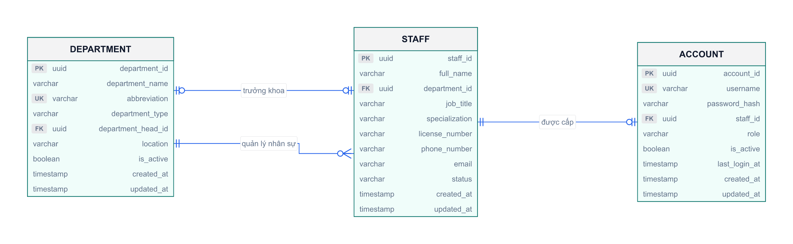
Hình 1. ERD các bảng dữ liệu
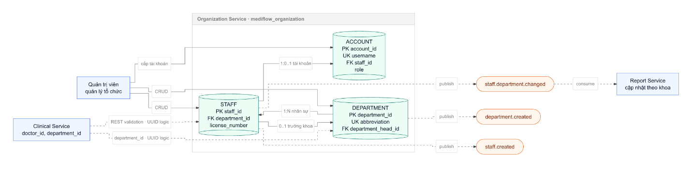
Hình 2. ERD luồng xử lý Organization
    - Patient database
Dữ liệu sở hữu: PATIENT.
Luồng chính: tiếp nhận tạo/cập nhật thông tin hành chính; Clinical xác minh bệnh nhân bằng REST; Lab, Pharmacy, Billing và Notification lưu patient_id dưới dạng UUID logic; Patient phát patient.created, patient.updated.
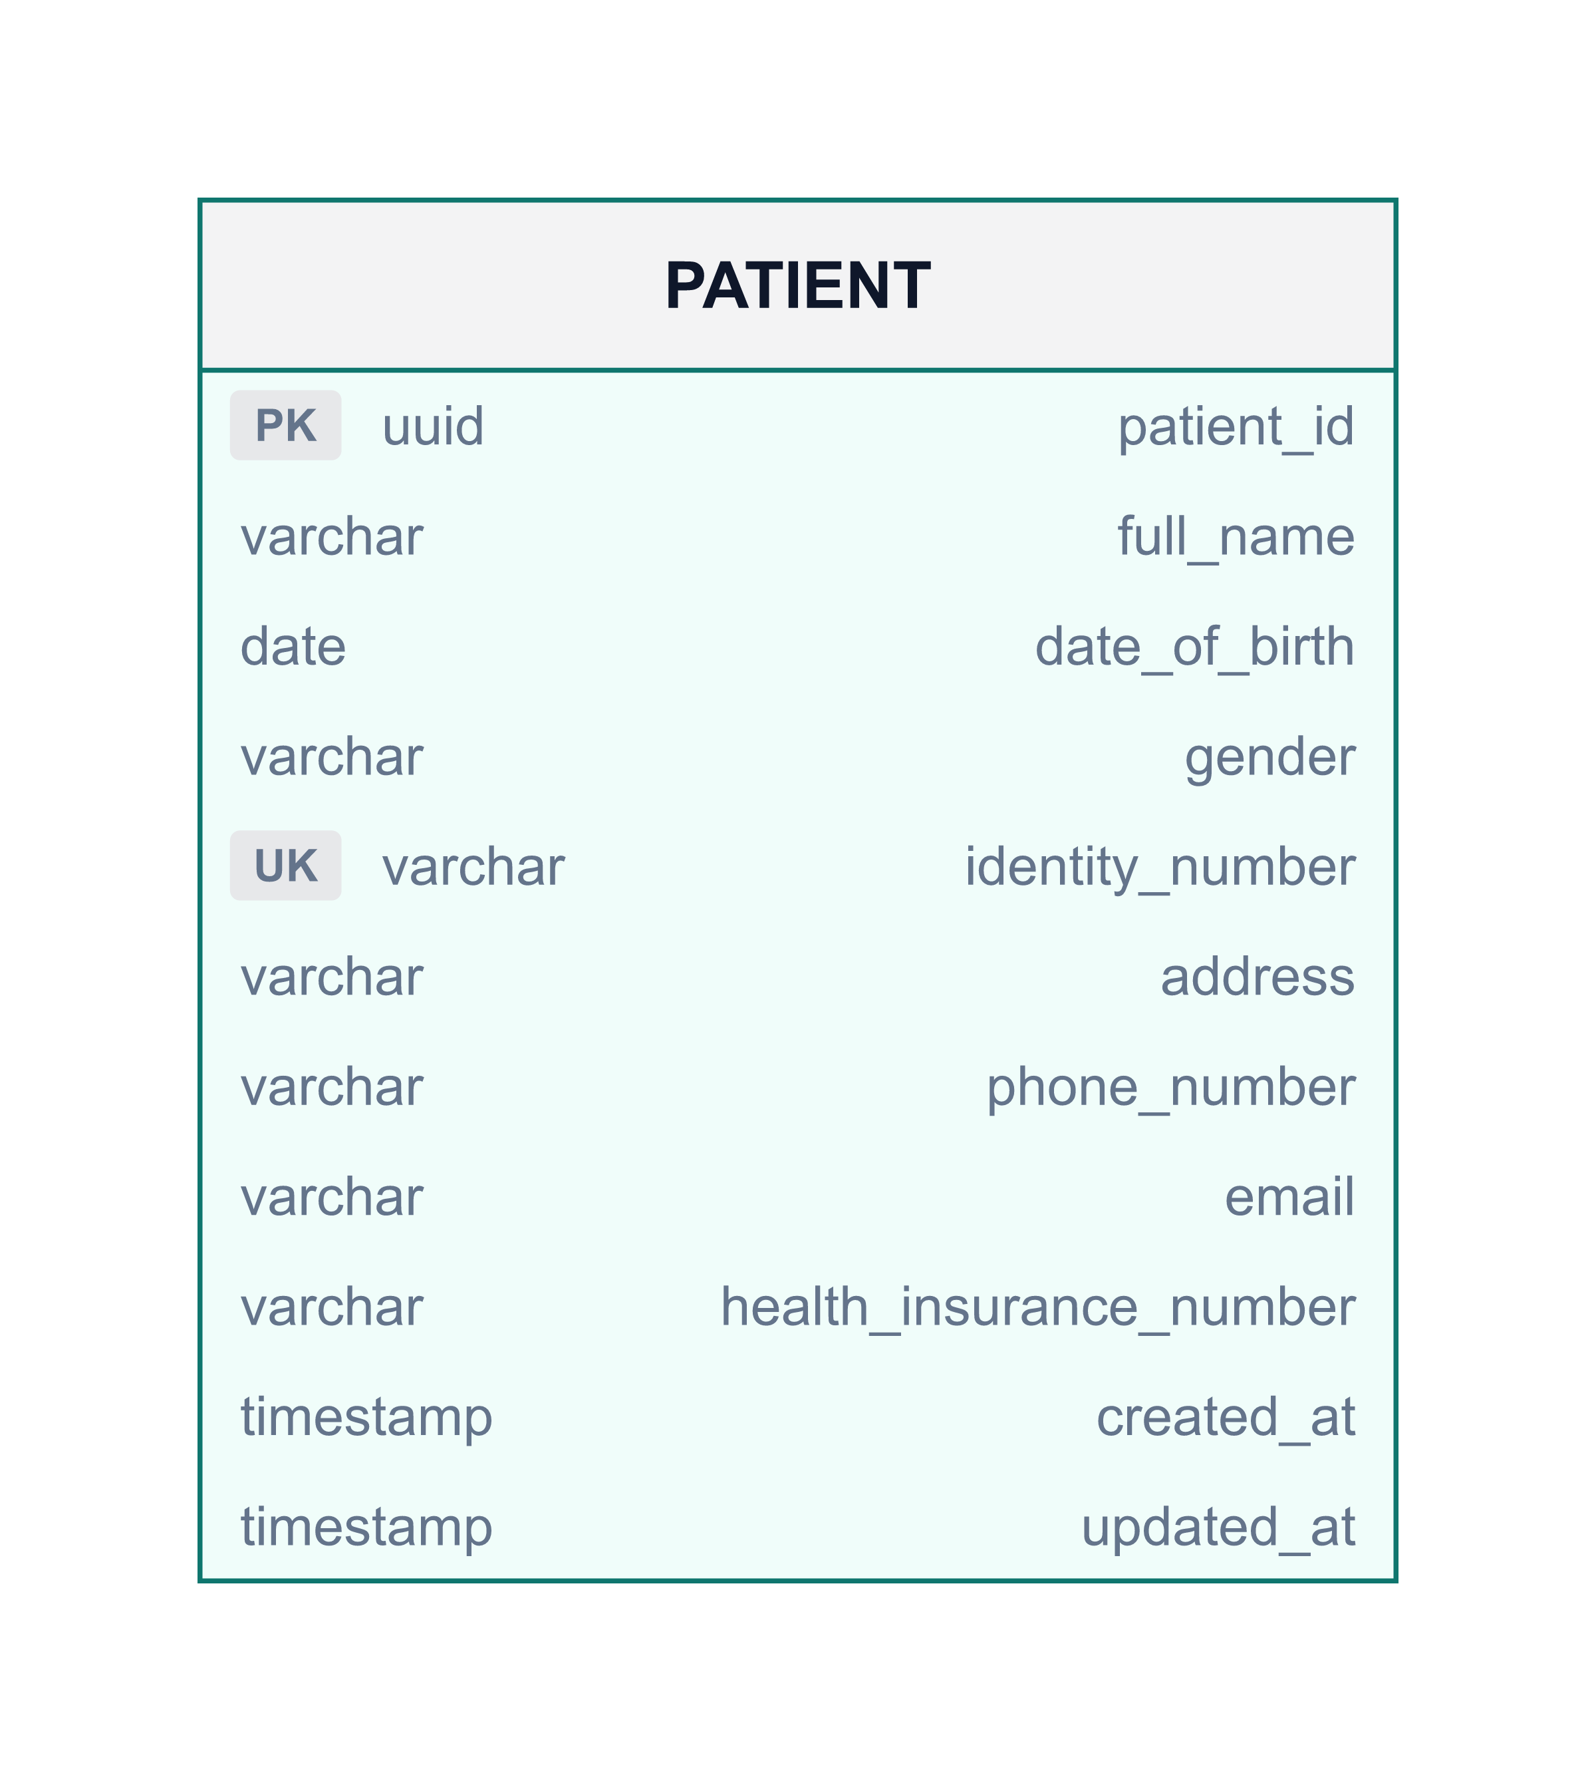
Hình 3. ERD bảng dữ liệu
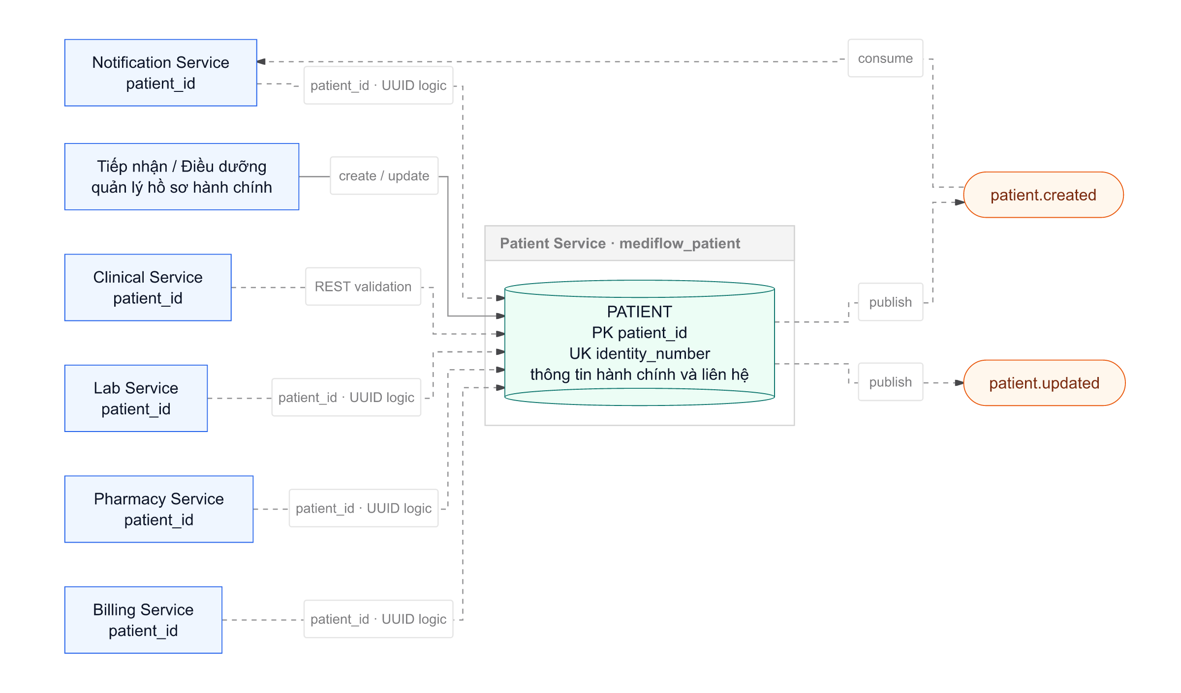
Hình 4. ERD luồng xử lý của Patient service
    - Clinical service
Dữ liệu sở hữu V1: APPOINTMENT, MEDICAL_RECORD, DIAGNOSIS.

Luồng chính: xác minh Patient/Organization; tạo lịch hẹn, hồ sơ và chẩn đoán; nhận lab.result.created, prescription.filled; phát appointment.created, appointment.status.changed, medicalrecord.created, diagnosis.added.
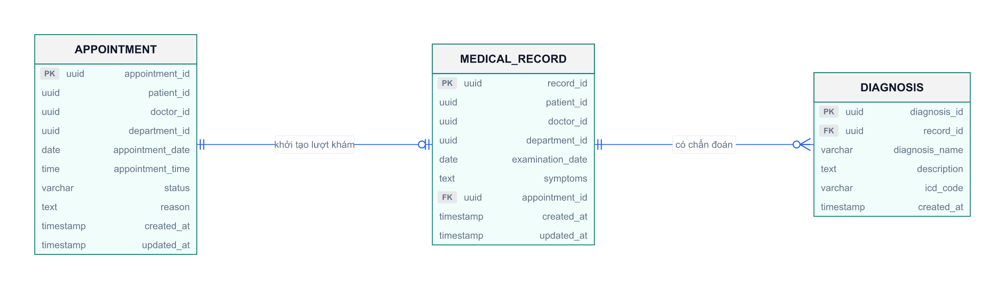
Hình 5. ERD bảng dữ liệu
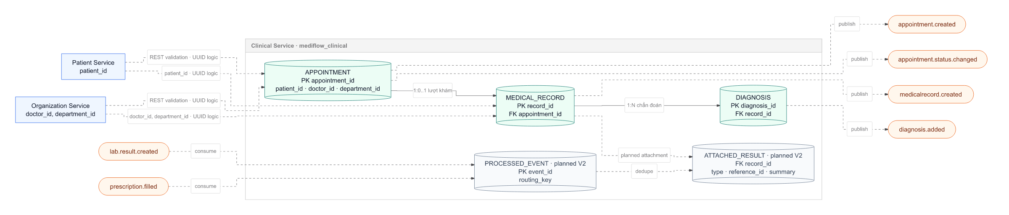
Hình 6. ERD luồng Clinical
    - Lab service
Dữ liệu sở hữu: LAB_TEST, LAB_RESULT, PROCESSED_EVENT.
Luồng chính: nhận medicalrecord.created và payment.completed; liên kết logic tới Clinical, Patient, Organization; tạo chỉ định/kết quả; phát lab.request.created, lab.result.created cho các consumer liên quan.
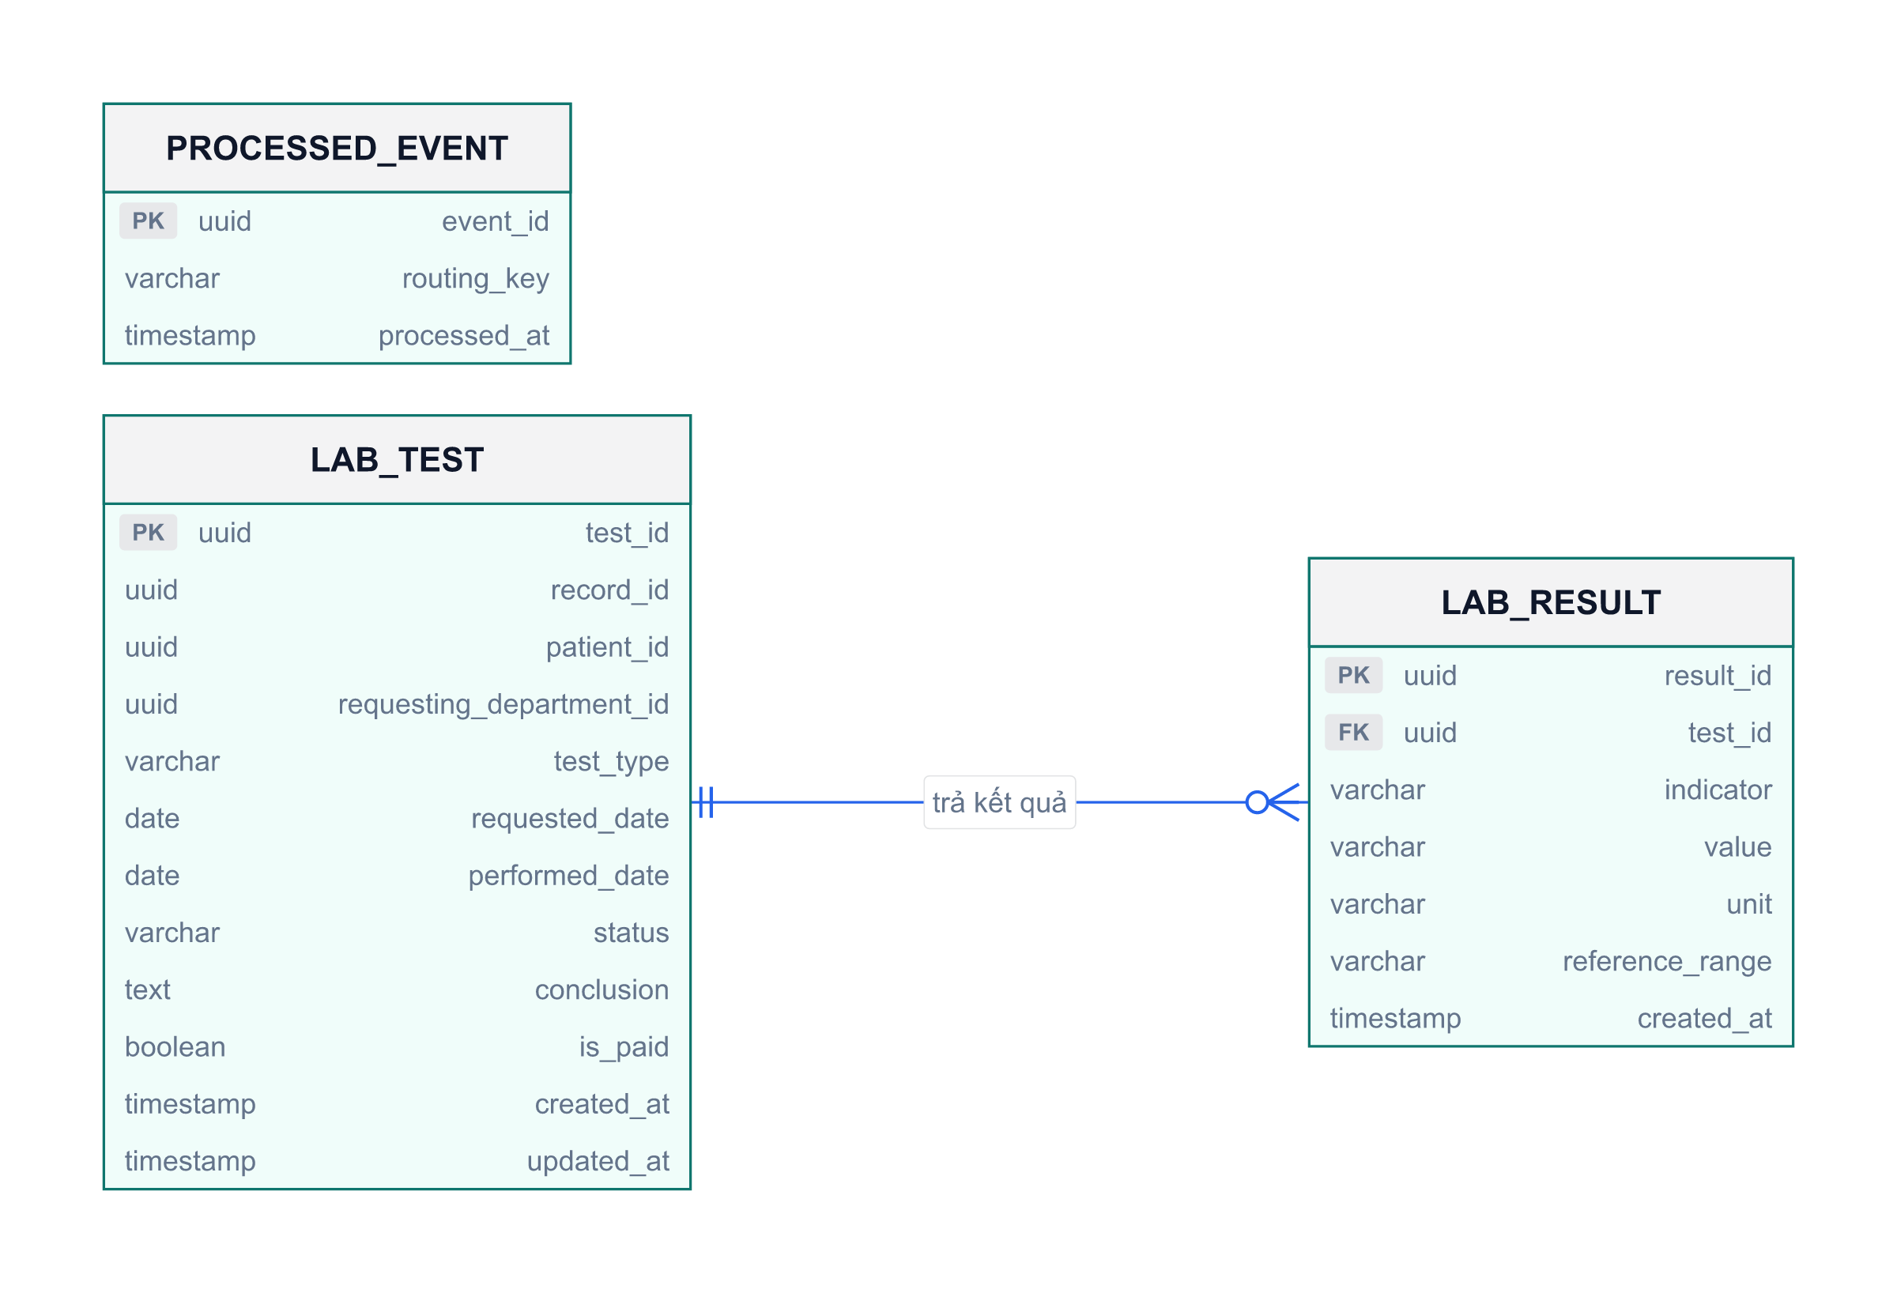
Hình 7. ERD các bảng dữ liệu
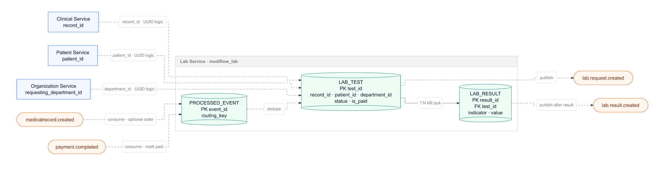
Hình 8. ERD luồng Lab
    - Pharmacy service
Dữ liệu sở hữu: DRUG, PRESCRIPTION, PRESCRIPTION_LINE, DISPENSE_SLIP, STOCK_RESERVATION, PROCESSED_EVENT.
Luồng chính: nhận lệnh kê đơn và payment.completed; giữ/trừ tồn kho; phát prescription.created, prescription.filled, prescription.dispense.failed, stock.low; nhánh thất bại kích hoạt bù trừ tại Billing.
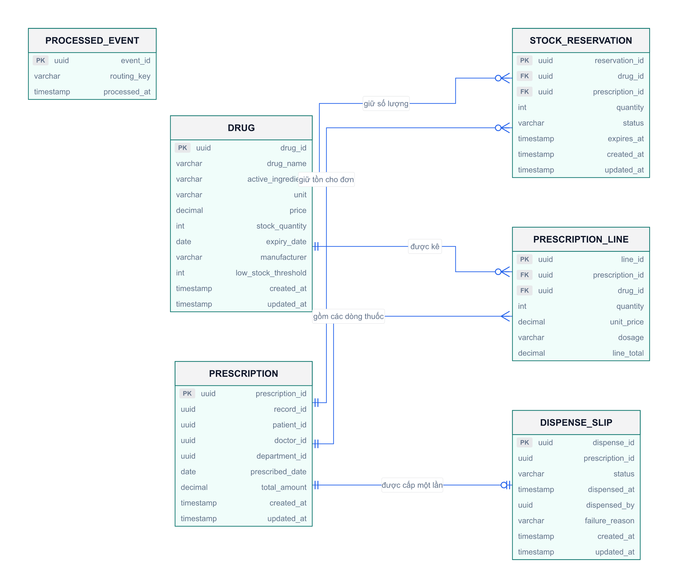
Hình 9. ERD các bảng dữ liệu
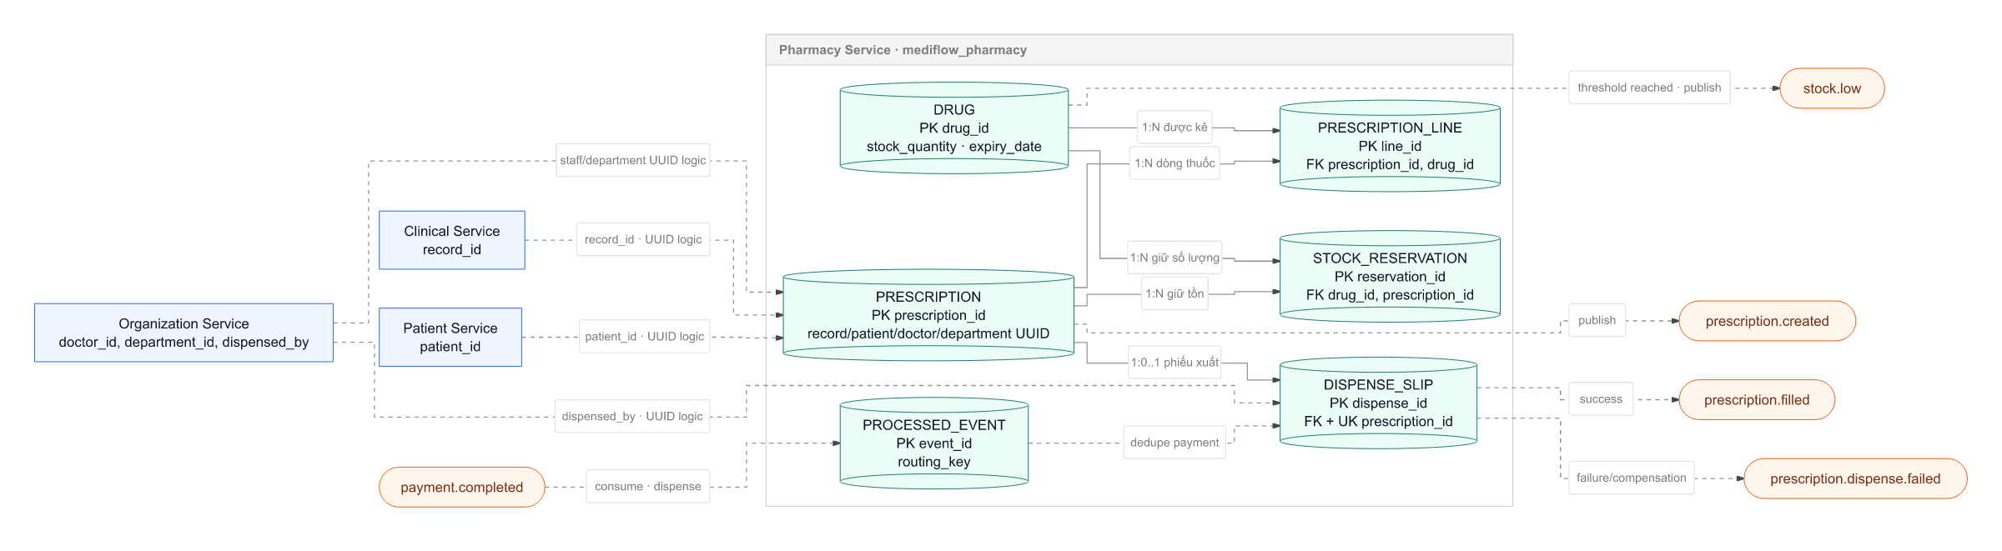
Hình 10. ERD luồng Pharmacy
    - Billing service
Dữ liệu sở hữu: FEE, INVOICE, PROCESSED_EVENT.
Luồng chính: nhận sáu event từ Clinical, Lab và Pharmacy để tạo phí hoặc chuyển saga; lập/thanh toán hóa đơn; phát invoice.created, payment.completed, payment.failed. Tất cả liên kết tới bệnh nhân, hồ sơ, khoa, đơn thuốc và phiếu xuất đều là UUID logic.
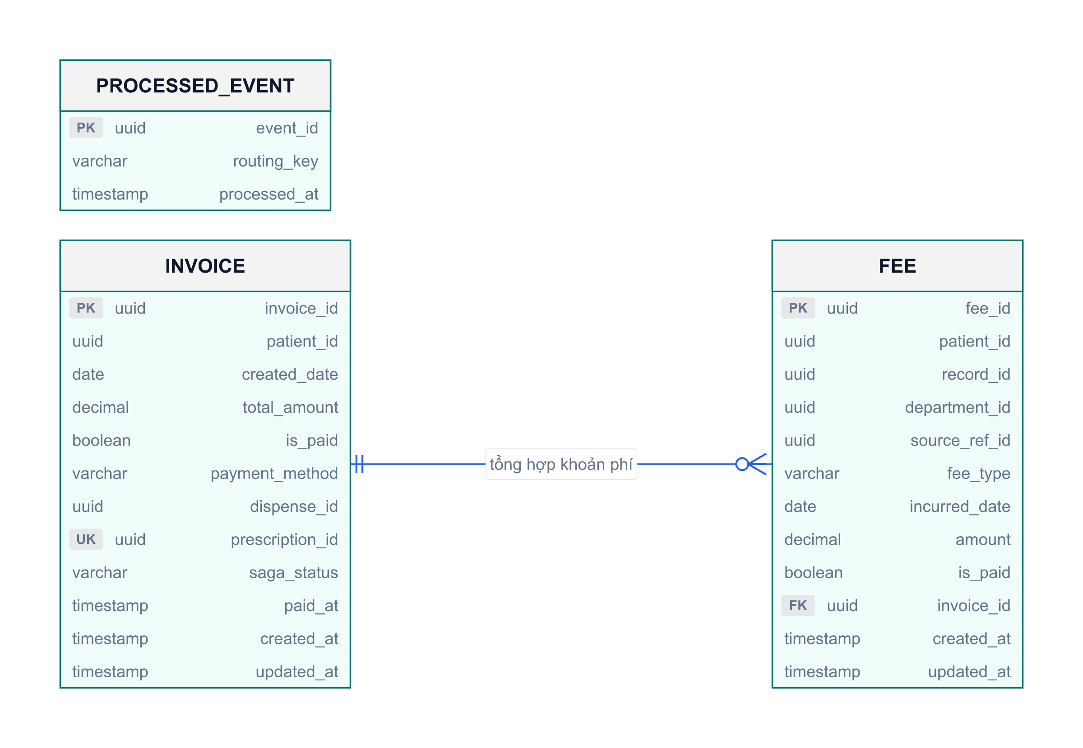
Hình 11. ERD các bảng dữ liệu
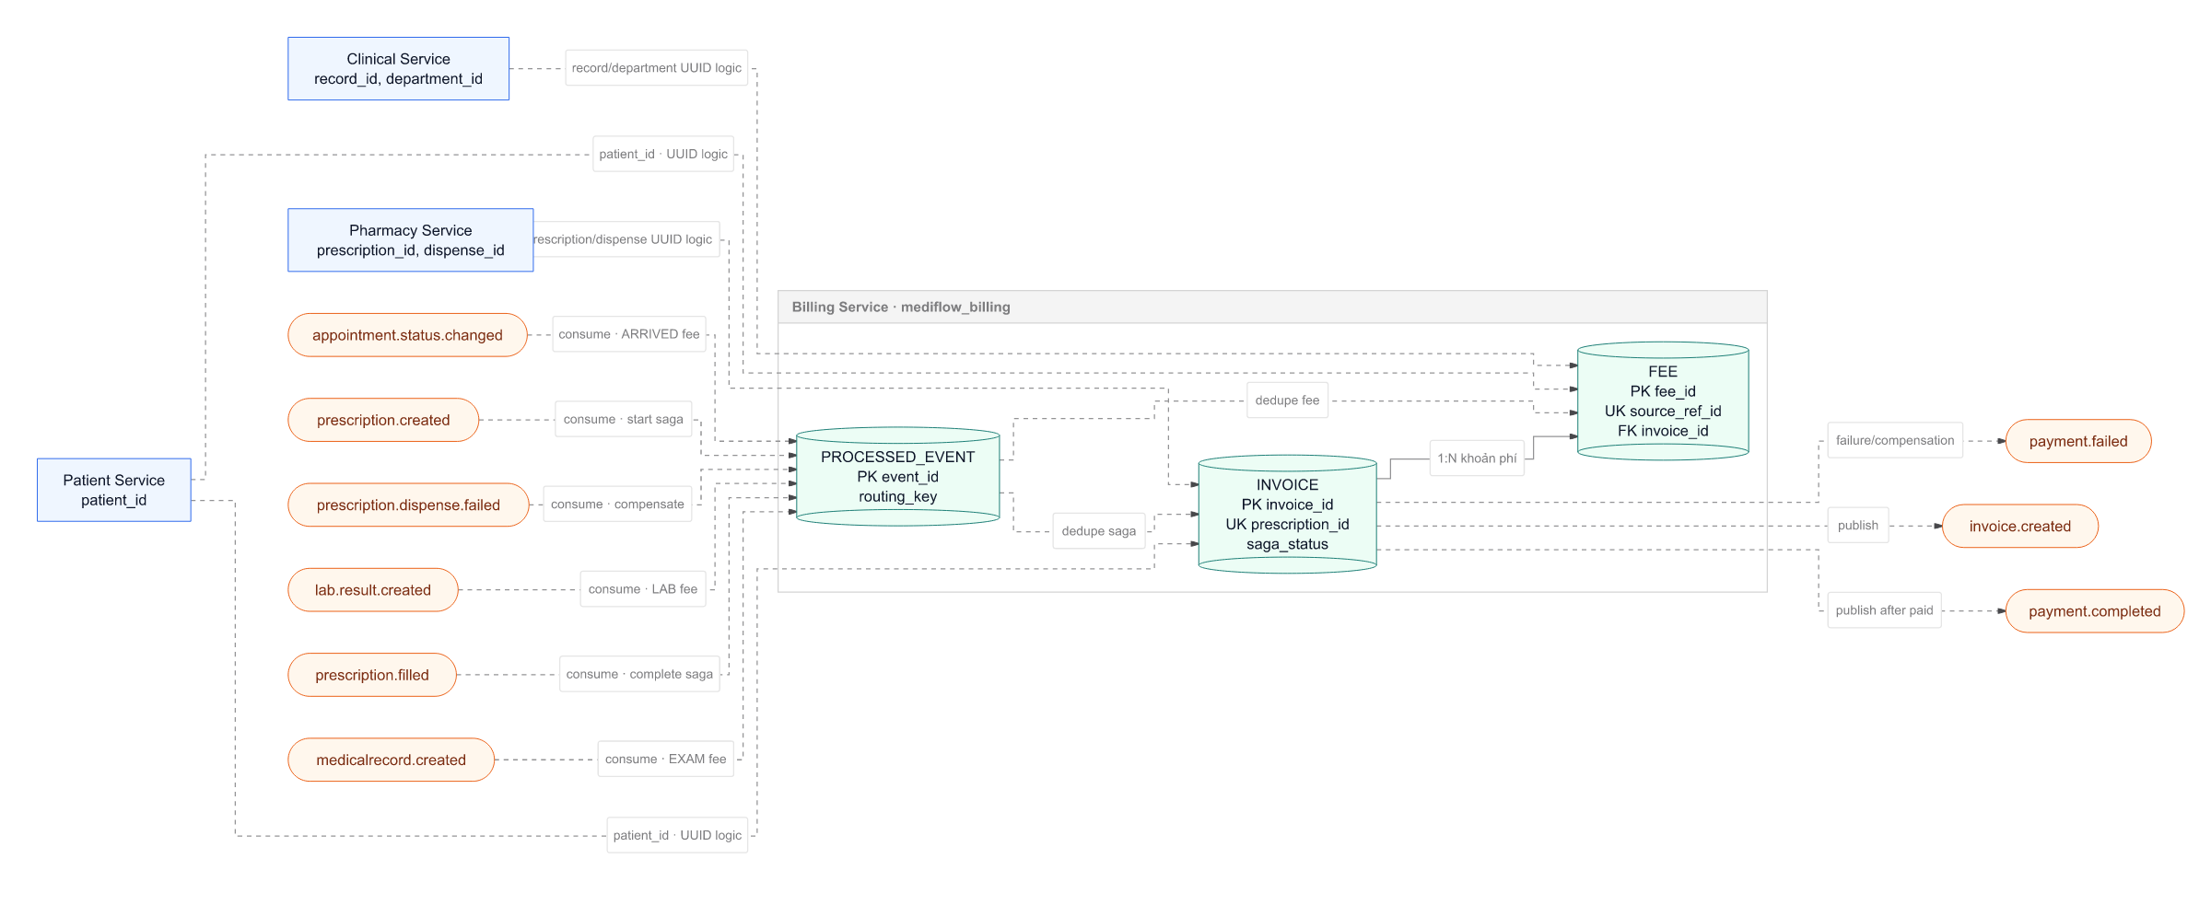
Hình 12. ERD luồng Billing
    - Notification service
Dữ liệu sở hữu: NOTIFICATION, PROCESSED_EVENT.
Luồng chính: một queue nhận patient.created, appointment.created, lab.result.created, prescription.filled, payment.completed, payment.failed; consumer chống trùng, lưu thông báo, chọn Email/SMS/In-app và phát notification.sent với trạng thái cuối.
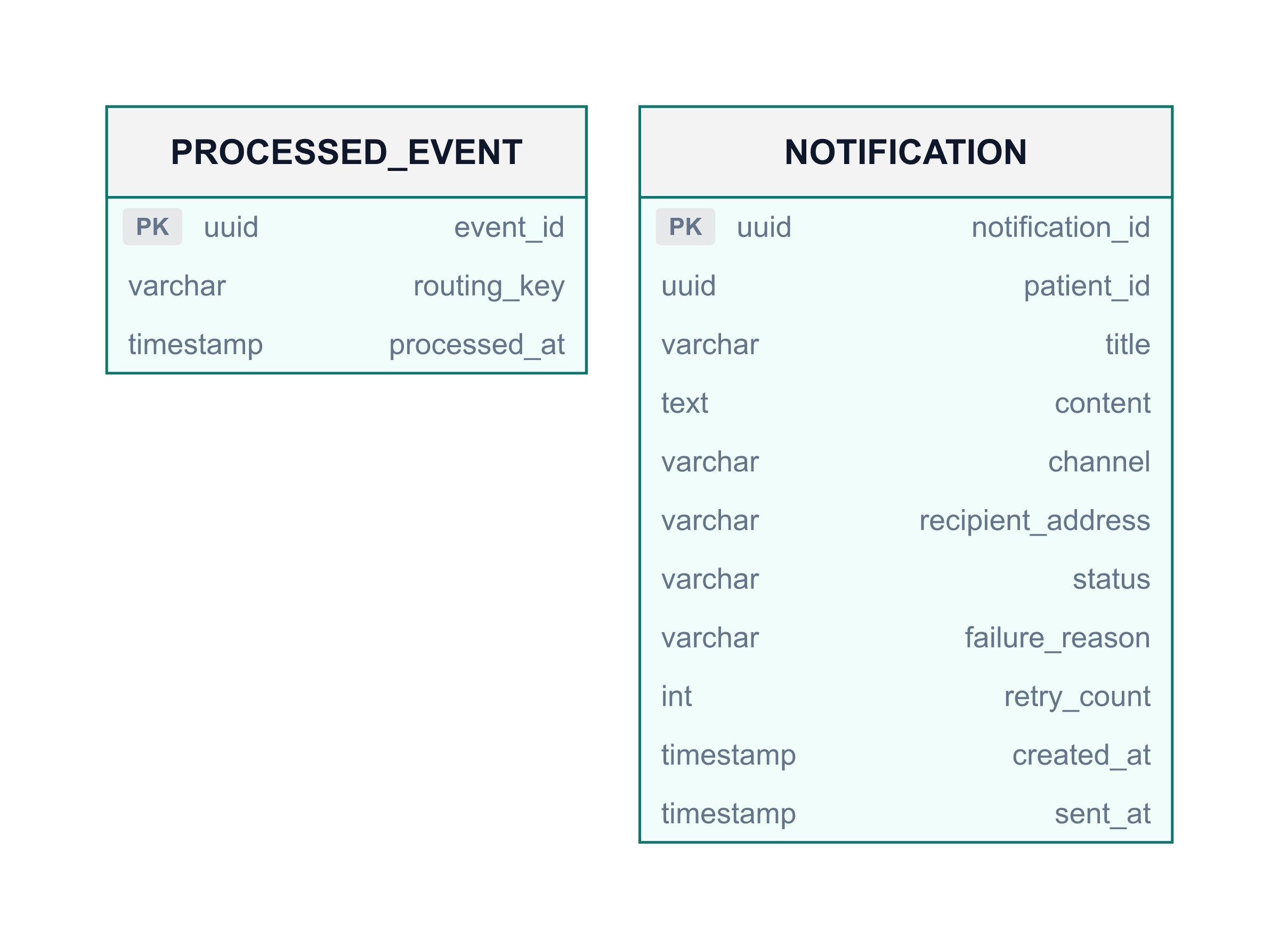
Hình 13. ERD các bảng dữ liệu
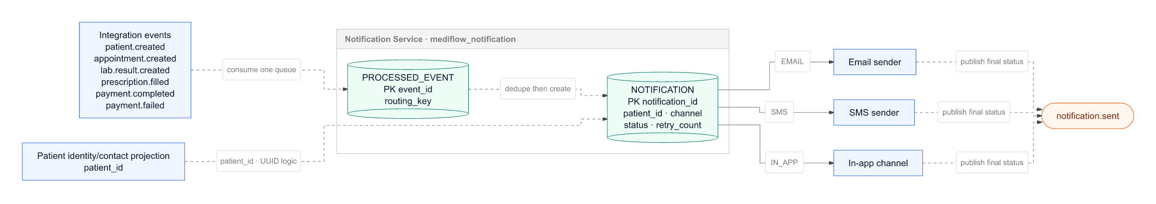
Hình 14. ERD luồng Notification
    - Report service
Dữ liệu sở hữu: DAILY_VISIT_REPORT, MONTHLY_REVENUE_REPORT, DRUG_STATISTIC, PROCESSED_EVENT.
Luồng chính: nhận sáu event nghiệp vụ để cập nhật read model theo khoa và toàn viện; department_id, drug_id là chiều dữ liệu logic; Report không gọi REST và không truy cập database nguồn; service không phát event ra ngoài.
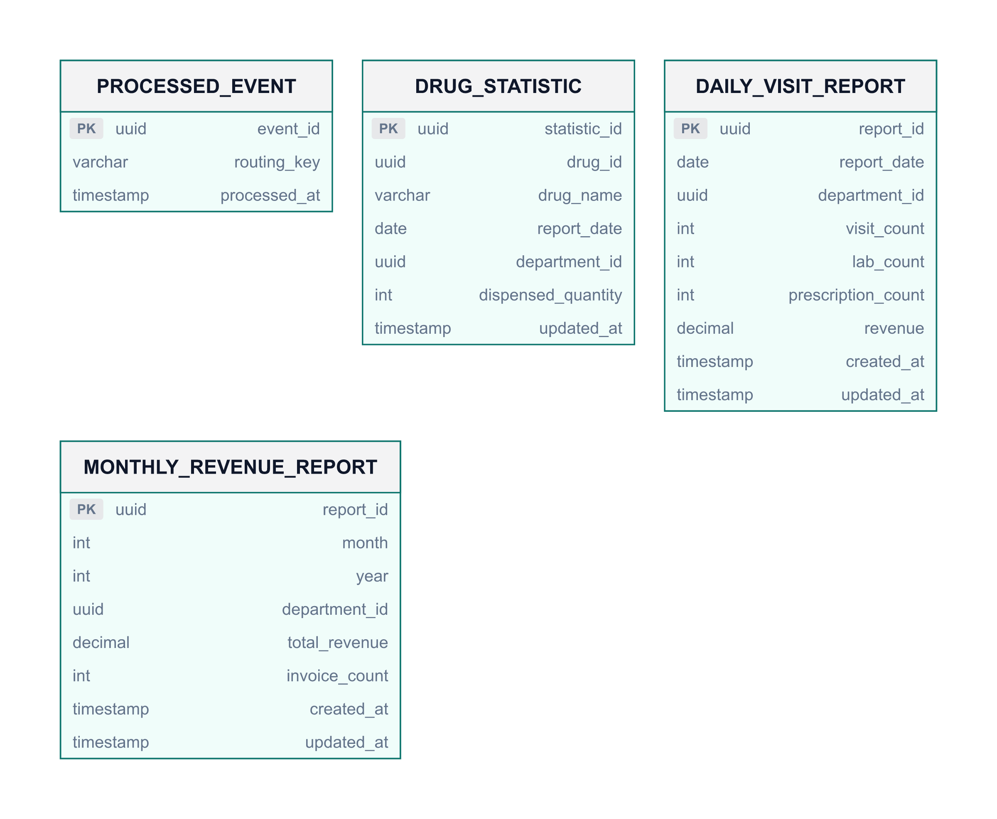
Hình 15. ERD các bảng dữ liệu
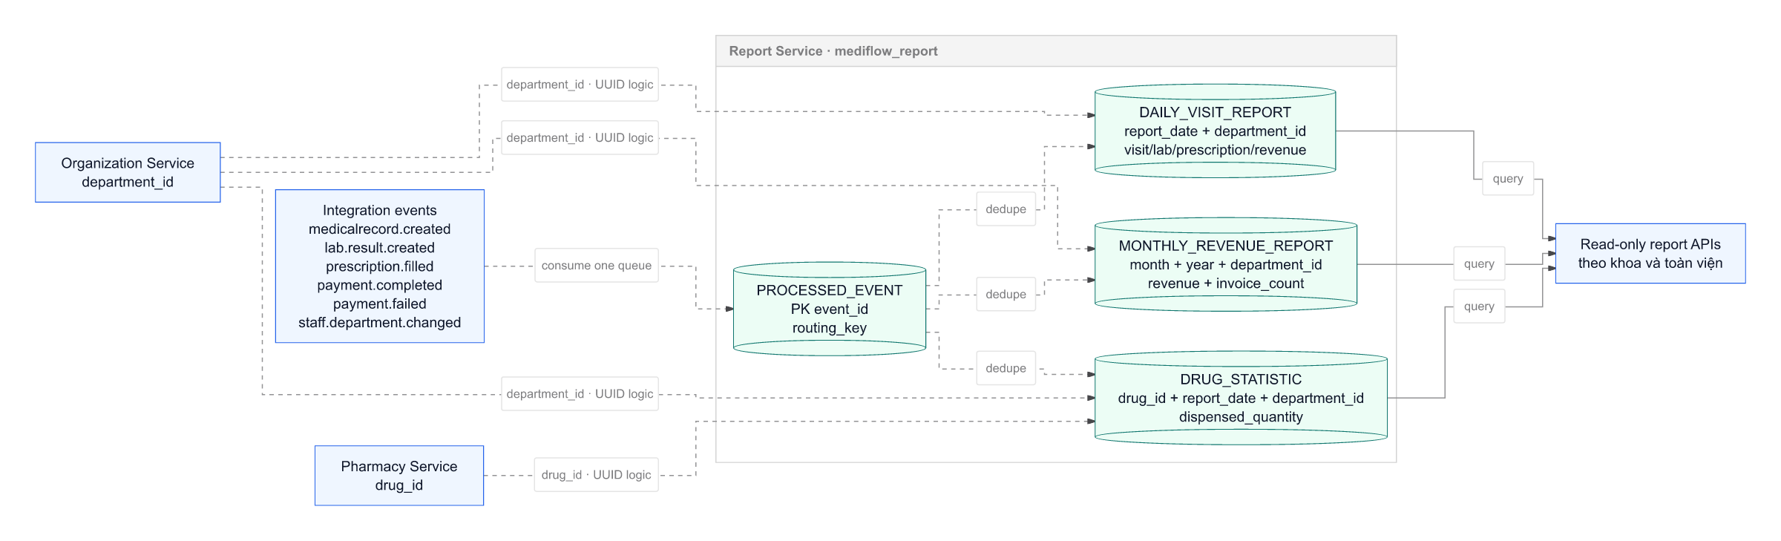
Hình 16. ERD luồng Report
    - Tổng quan toàn hệ thống microservices
Sơ đồ tổng quan đặt tám database trong tám bounded context riêng. Quan hệ liền chỉ tồn tại bên trong một database; các đường xuyên service là UUID/REST logic hoặc integration event và tuyệt đối không phải khóa ngoại vật lý.

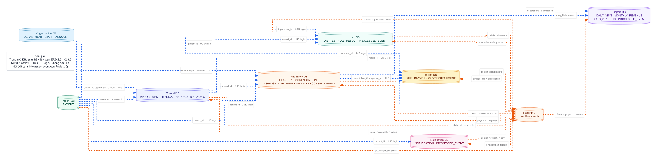

  - DDL
    - Organization Service
CREATE TABLE DEPARTMENT (
department_id UUID PRIMARY KEY,
department_name VARCHAR(100) NOT NULL,
abbreviation VARCHAR(20) NOT NULL,
department_type VARCHAR(20) NOT NULL,
department_head_id UUID,
location VARCHAR(255),
is_active BOOLEAN NOT NULL DEFAULT true,
created_at TIMESTAMPTZ NOT NULL DEFAULT now(),
updated_at TIMESTAMPTZ,
CONSTRAINT uq_department_abbreviation UNIQUE (abbreviation)
);

CREATE TABLE STAFF (
staff_id UUID PRIMARY KEY,
full_name VARCHAR(100) NOT NULL,
department_id UUID NOT NULL REFERENCES DEPARTMENT(department_id),
job_title VARCHAR(20) NOT NULL,
specialization VARCHAR(100),
license_number VARCHAR(50),
phone_number VARCHAR(15),
email VARCHAR(100),
status VARCHAR(20) NOT NULL DEFAULT 'ACTIVE',
created_at TIMESTAMPTZ NOT NULL DEFAULT now(),
updated_at TIMESTAMPTZ
);
CREATE INDEX idx_staff_department_id ON STAFF (department_id);
CREATE INDEX idx_staff_job_title ON STAFF (job_title);

-- department_head_id tham chiếu STAFF, thêm sau khi cả hai bảng đã tồn tại
ALTER TABLE DEPARTMENT ADD CONSTRAINT fk_department_head
FOREIGN KEY (department_head_id) REFERENCES STAFF(staff_id);

CREATE TABLE ACCOUNT (
account_id UUID PRIMARY KEY,
username VARCHAR(50) NOT NULL,
password_hash VARCHAR(255) NOT NULL,
staff_id UUID REFERENCES STAFF(staff_id),
role VARCHAR(20) NOT NULL,
is_active BOOLEAN NOT NULL DEFAULT true,
last_login_at TIMESTAMPTZ,
created_at TIMESTAMPTZ NOT NULL DEFAULT now(),
updated_at TIMESTAMPTZ,
CONSTRAINT uq_account_username UNIQUE (username)
);
    - Patient Service
CREATE TABLE PATIENT (
patient_id UUID PRIMARY KEY,
full_name VARCHAR(100) NOT NULL,
date_of_birth DATE NOT NULL,
gender VARCHAR(10) NOT NULL,
identity_number VARCHAR(20) NOT NULL,
address VARCHAR(255),
phone_number VARCHAR(15),
email VARCHAR(100),
health_insurance_number VARCHAR(20),
created_at TIMESTAMPTZ NOT NULL DEFAULT now(),
updated_at TIMESTAMPTZ,
CONSTRAINT uq_patient_identity_number UNIQUE (identity_number)
);
CREATE INDEX idx_patient_full_name ON PATIENT (full_name);
    - Clinical Service
CREATE TABLE APPOINTMENT (
appointment_id UUID PRIMARY KEY,
patient_id UUID NOT NULL, -- tham chiếu patient-service, UUID trần
doctor_id UUID NOT NULL, -- tham chiếu organization-service STAFF
department_id UUID NOT NULL, -- tham chiếu organization-service DEPARTMENT
appointment_date DATE NOT NULL,
appointment_time TIME NOT NULL,
status VARCHAR(20) NOT NULL DEFAULT 'PENDING',
reason TEXT,
created_at TIMESTAMPTZ NOT NULL DEFAULT now(),
updated_at TIMESTAMPTZ
);
CREATE INDEX idx_appointment_patient ON APPOINTMENT (patient_id);
CREATE INDEX idx_appointment_department_date ON APPOINTMENT (department_id, appointment_date);
-- phục vụ BR-A2 (mỗi bệnh nhân chỉ 1 lịch hẹn chờ trong ngày)
CREATE INDEX idx_appointment_patient_date_status ON APPOINTMENT (patient_id, appointment_date, status);

CREATE TABLE MEDICAL_RECORD (
record_id UUID PRIMARY KEY,
patient_id UUID NOT NULL,
doctor_id UUID NOT NULL,
department_id UUID NOT NULL,
examination_date DATE NOT NULL,
symptoms TEXT,
appointment_id UUID REFERENCES APPOINTMENT(appointment_id), -- khóa ngoại thật: cùng service
created_at TIMESTAMPTZ NOT NULL DEFAULT now(),
updated_at TIMESTAMPTZ
);
CREATE INDEX idx_medical_record_patient ON MEDICAL_RECORD (patient_id);
CREATE INDEX idx_medical_record_department_date ON MEDICAL_RECORD (department_id, examination_date);

CREATE TABLE DIAGNOSIS (
diagnosis_id UUID PRIMARY KEY,
record_id UUID NOT NULL REFERENCES MEDICAL_RECORD(record_id) ON DELETE CASCADE,
diagnosis_name VARCHAR(255) NOT NULL,
description TEXT,
icd_code VARCHAR(10),
created_at TIMESTAMPTZ NOT NULL DEFAULT now()
);
CREATE INDEX idx_diagnosis_record ON DIAGNOSIS (record_id);
    - Lab Service
CREATE TABLE LAB_TEST (
test_id UUID PRIMARY KEY,
record_id UUID NOT NULL, -- tham chiếu clinical-service
patient_id UUID NOT NULL, -- tham chiếu patient-service
requesting_department_id UUID NOT NULL, -- tham chiếu organization-service DEPARTMENT
test_type VARCHAR(50) NOT NULL,
requested_date DATE NOT NULL,
performed_date DATE,
status VARCHAR(20) NOT NULL DEFAULT 'PENDING',
conclusion TEXT,
is_paid BOOLEAN NOT NULL DEFAULT false,
created_at TIMESTAMPTZ NOT NULL DEFAULT now(),
updated_at TIMESTAMPTZ
);
CREATE INDEX idx_lab_test_patient ON LAB_TEST (patient_id);
CREATE INDEX idx_lab_test_record ON LAB_TEST (record_id);
CREATE INDEX idx_lab_test_department ON LAB_TEST (requesting_department_id);

CREATE TABLE LAB_RESULT (
result_id UUID PRIMARY KEY,
test_id UUID NOT NULL REFERENCES LAB_TEST(test_id) ON DELETE CASCADE,
indicator VARCHAR(100) NOT NULL,
value VARCHAR(50) NOT NULL,
unit VARCHAR(20),
reference_range VARCHAR(50),
created_at TIMESTAMPTZ NOT NULL DEFAULT now()
);
CREATE INDEX idx_lab_result_test ON LAB_RESULT (test_id);

-- Sổ khử trùng lặp cho event consumer (xem §9)
CREATE TABLE PROCESSED_EVENT (
event_id UUID PRIMARY KEY,
routing_key VARCHAR(100) NOT NULL,
processed_at TIMESTAMPTZ NOT NULL DEFAULT now()
);
    - Pharmacy
CREATE TABLE DRUG (
drug_id UUID PRIMARY KEY,
drug_name VARCHAR(150) NOT NULL,
active_ingredient VARCHAR(150),
unit VARCHAR(20) NOT NULL,
price DECIMAL(15,2) NOT NULL,
stock_quantity INT NOT NULL DEFAULT 0,
expiry_date DATE NOT NULL,
manufacturer VARCHAR(150),
low_stock_threshold INT NOT NULL DEFAULT 10,
created_at TIMESTAMPTZ NOT NULL DEFAULT now(),
updated_at TIMESTAMPTZ,
CONSTRAINT ck_drug_price_positive CHECK (price >= 0),
CONSTRAINT ck_drug_stock_non_negative CHECK (stock_quantity >= 0)
);
CREATE INDEX idx_drug_name ON DRUG (drug_name);

CREATE TABLE PRESCRIPTION (
prescription_id UUID PRIMARY KEY,
record_id UUID NOT NULL, -- tham chiếu clinical (HO_SO_BA)
patient_id UUID NOT NULL, -- tham chiếu patient (BENH_NHAN)
doctor_id UUID NOT NULL, -- tham chiếu organization (NHAN_VIEN)
department_id UUID NOT NULL, -- tham chiếu organization (KHOA — khoa kê đơn)
prescribed_date DATE NOT NULL,
total_amount DECIMAL(15,2) NOT NULL DEFAULT 0,
created_at TIMESTAMPTZ NOT NULL DEFAULT now(),
updated_at TIMESTAMPTZ
);
CREATE INDEX idx_prescription_patient ON PRESCRIPTION (patient_id);
CREATE INDEX idx_prescription_dept ON PRESCRIPTION (department_id);

CREATE TABLE PRESCRIPTION_LINE (
line_id UUID PRIMARY KEY,
prescription_id UUID NOT NULL REFERENCES PRESCRIPTION(prescription_id) ON DELETE CASCADE,
drug_id UUID NOT NULL REFERENCES DRUG(drug_id),
quantity INT NOT NULL,
unit_price DECIMAL(15,2) NOT NULL, -- giá chụp tại thời điểm kê đơn
dosage VARCHAR(255),
line_total DECIMAL(15,2) NOT NULL,
CONSTRAINT ck_line_quantity CHECK (quantity > 0)
);
CREATE INDEX idx_line_prescription ON PRESCRIPTION_LINE (prescription_id);

CREATE TABLE DISPENSE_SLIP (
dispense_id UUID PRIMARY KEY,
prescription_id UUID NOT NULL UNIQUE REFERENCES PRESCRIPTION(prescription_id),
status VARCHAR(20) NOT NULL DEFAULT 'PENDING',
dispensed_at TIMESTAMPTZ,
dispensed_by UUID, -- tham chiếu nhân viên thực hiện
failure_reason VARCHAR(255),
created_at TIMESTAMPTZ NOT NULL DEFAULT now(),
updated_at TIMESTAMPTZ
);
CREATE INDEX idx_dispense_status ON DISPENSE_SLIP (status);

-- Sổ ghi các event đã xử lý — dùng để chống xử lý trùng khi RabbitMQ gửi lại tin (BR-D9).
CREATE TABLE PROCESSED_EVENT (
event_id UUID PRIMARY KEY,
routing_key VARCHAR(100) NOT NULL,
processed_at TIMESTAMPTZ NOT NULL DEFAULT now()
);

-- Giữ chỗ tồn kho (stock reservation): kê đơn = "hứa" có thuốc ngay lúc kê.
-- Vòng đời: RESERVED --xuất--> FULFILLED | --hủy/hết hạn--> RELEASED / EXPIRED.
-- Số tồn "có thể bán" = stock_quantity - Σ(quantity) của các dòng RESERVED.
CREATE TABLE STOCK_RESERVATION (
reservation_id UUID PRIMARY KEY,
drug_id UUID NOT NULL REFERENCES DRUG(drug_id),
prescription_id UUID NOT NULL REFERENCES PRESCRIPTION(prescription_id),
quantity INT NOT NULL,
status VARCHAR(20) NOT NULL DEFAULT 'RESERVED', -- RESERVED / FULFILLED / RELEASED / EXPIRED
expires_at TIMESTAMPTZ, -- hết hạn giữ chỗ (TTL, mặc định 24h)
created_at TIMESTAMPTZ NOT NULL DEFAULT now(),
updated_at TIMESTAMPTZ,
CONSTRAINT ck_reservation_quantity_positive CHECK (quantity > 0)
);
CREATE INDEX idx_reservation_drug ON STOCK_RESERVATION (drug_id);
CREATE INDEX idx_reservation_prescription ON STOCK_RESERVATION (prescription_id);
CREATE INDEX idx_reservation_status_expiry ON STOCK_RESERVATION (status, expires_at);
    - Billing
CREATE TABLE FEE (
fee_id UUID PRIMARY KEY,
patient_id UUID NOT NULL, -- ref patient-service BENH_NHAN
record_id UUID, -- ref clinical-service HO_SO_BA, nullable
department_id UUID NOT NULL, -- ref organization-service KHOA
source_ref_id UUID, -- lab test / prescription that created this fee
fee_type VARCHAR(10) NOT NULL, -- EXAM | LAB | DRUG | SERVICE
incurred_date DATE NOT NULL,
amount DECIMAL(15,2) NOT NULL,
is_paid BOOLEAN NOT NULL DEFAULT false,
invoice_id UUID, -- assigned when added to an invoice
created_at TIMESTAMPTZ NOT NULL DEFAULT now(),
updated_at TIMESTAMPTZ,
CONSTRAINT ck_fee_amount_non_negative CHECK (amount >= 0)
);
CREATE INDEX idx_fee_patient ON FEE (patient_id, is_paid);
CREATE INDEX idx_fee_dept ON FEE (department_id, incurred_date);
CREATE INDEX idx_fee_invoice ON FEE (invoice_id);
-- mỗi event nguồn chỉ sinh một khoản phí: giúp việc tạo phí idempotent (BR-B7)
CREATE UNIQUE INDEX uq_fee_source ON FEE (fee_type, source_ref_id)
WHERE source_ref_id IS NOT NULL;

CREATE TABLE INVOICE (
invoice_id UUID PRIMARY KEY,
patient_id UUID NOT NULL,
created_date DATE NOT NULL,
total_amount DECIMAL(15,2) NOT NULL,
is_paid BOOLEAN NOT NULL DEFAULT false,
payment_method VARCHAR(20),
dispense_id UUID, -- ref pharmacy-service DISPENSE_SLIP, nullable
prescription_id UUID, -- prescription that started the saga
saga_status VARCHAR(20) NOT NULL DEFAULT 'NONE',
paid_at TIMESTAMPTZ,
created_at TIMESTAMPTZ NOT NULL DEFAULT now(),
updated_at TIMESTAMPTZ,
CONSTRAINT ck_invoice_total_non_negative CHECK (total_amount >= 0)
);
CREATE INDEX idx_invoice_patient ON INVOICE (patient_id);
CREATE UNIQUE INDEX uq_invoice_prescription ON INVOICE (prescription_id) WHERE prescription_id IS NOT NULL;

CREATE TABLE PROCESSED_EVENT (
event_id UUID PRIMARY KEY,
routing_key VARCHAR(100) NOT NULL,
processed_at TIMESTAMPTZ NOT NULL DEFAULT now()
);
    - Notification
CREATE TABLE NOTIFICATION (
notification_id UUID PRIMARY KEY,
patient_id UUID NOT NULL, -- tham chiếu logic patient-service
title VARCHAR(255) NOT NULL,
content TEXT NOT NULL,
channel VARCHAR(10) NOT NULL, -- EMAIL | SMS | IN_APP
recipient_address VARCHAR(150), -- email hoặc số điện thoại thực tế đã dùng
status VARCHAR(10) NOT NULL DEFAULT 'PENDING',
failure_reason VARCHAR(255),
retry_count INT NOT NULL DEFAULT 0,
created_at TIMESTAMPTZ NOT NULL DEFAULT now(),
sent_at TIMESTAMPTZ
);
CREATE INDEX idx_notification_patient ON NOTIFICATION (patient_id, created_at DESC);
CREATE INDEX idx_notification_status ON NOTIFICATION (status);

CREATE TABLE PROCESSED_EVENT (
event_id UUID PRIMARY KEY,
routing_key VARCHAR(100) NOT NULL,
processed_at TIMESTAMPTZ NOT NULL DEFAULT now()
);
    - Report
-- Bộ đếm theo ngày, khóa theo (report_date, department_id). department_id NULL = số liệu toàn viện.
CREATE TABLE DAILY_VISIT_REPORT (
report_id UUID PRIMARY KEY,
report_date DATE NOT NULL,
department_id UUID, -- ref organization-service KHOA
visit_count INT NOT NULL DEFAULT 0,
lab_count INT NOT NULL DEFAULT 0,
prescription_count INT NOT NULL DEFAULT 0,
revenue DECIMAL(15,2) NOT NULL DEFAULT 0,
created_at TIMESTAMPTZ NOT NULL DEFAULT now(),
updated_at TIMESTAMPTZ
);
-- NULLS NOT DISTINCT để dòng toàn viện (department_id IS NULL) cũng là duy nhất mỗi ngày
CREATE UNIQUE INDEX uq_daily_report_date_dept
ON DAILY_VISIT_REPORT (report_date, department_id) NULLS NOT DISTINCT;

CREATE TABLE MONTHLY_REVENUE_REPORT (
report_id UUID PRIMARY KEY,
month INT NOT NULL,
year INT NOT NULL,
department_id UUID,
total_revenue DECIMAL(15,2) NOT NULL DEFAULT 0,
invoice_count INT NOT NULL DEFAULT 0,
created_at TIMESTAMPTZ NOT NULL DEFAULT now(),
updated_at TIMESTAMPTZ,
CONSTRAINT ck_month CHECK (month BETWEEN 1 AND 12)
);
CREATE UNIQUE INDEX uq_monthly_revenue
ON MONTHLY_REVENUE_REPORT (year, month, department_id) NULLS NOT DISTINCT;

CREATE TABLE DRUG_STATISTIC (
statistic_id UUID PRIMARY KEY,
drug_id UUID NOT NULL,
drug_name VARCHAR(150) NOT NULL,
report_date DATE NOT NULL,
department_id UUID,
dispensed_quantity INT NOT NULL DEFAULT 0,
updated_at TIMESTAMPTZ,
CONSTRAINT uq_drug_statistic UNIQUE (drug_id, report_date, department_id)
);
CREATE INDEX idx_drug_statistic_date ON DRUG_STATISTIC (report_date);

-- Bắt buộc ở đây: thiếu nó thì một lần gửi lại làm hỏng mọi bộ đếm vĩnh viễn.
CREATE TABLE PROCESSED_EVENT (
event_id UUID PRIMARY KEY,
routing_key VARCHAR(100) NOT NULL,
processed_at TIMESTAMPTZ NOT NULL DEFAULT now()
);
- Thiết kế kiến trúc hệ thống sơ bộ (System Architecture Design)
  - Sơ đồ tổng quan
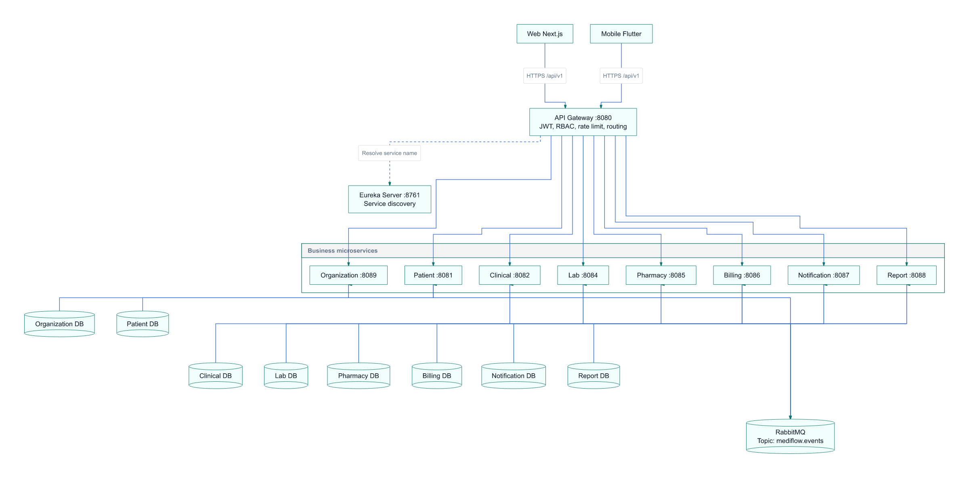
Hình 17. Sơ đồ tổng quan kiến trúc hệ thống
  - Trách nhiệm các thành phần
Thành phần | Trách nhiệm chính | Không được thực hiện
Web Next.js | Giao diện nghiệp vụ dạng bảng, form, dashboard; gọi API cùng nguồn qua /api/* | Không gọi trực tiếp cổng microservice; không tự quyết định quyền nghiệp vụ
Mobile Flutter | Trải nghiệm theo vai trò trên thiết bị di động; lưu JWT bằng SecureStorage | Không truy cập database hoặc cổng dịch vụ trực tiếp
API Gateway | Điểm vào duy nhất; xác thực JWT, định tuyến, correlation ID và rate limit | Không chứa nghiệp vụ của bệnh viện
Eureka Server | Đăng ký và phân giải instance dịch vụ | Không vận chuyển event hoặc lưu dữ liệu nghiệp vụ
Business services | Thực hiện use case trong bounded context và sở hữu database tương ứng | Không truy cập repository hoặc database của service khác
RabbitMQ | Vận chuyển integration event qua topic exchange | Không thay thế database hoặc chứa logic nghiệp vụ
Report service | Xây read model từ event để truy vấn báo cáo nhanh | Không join trực tiếp database nguồn
Billing service | Điều phối saga thanh toán - cấp thuốc và bù trừ | Không mở transaction phân tán qua nhiều service
  - Giao tiếp lên dịch vụ
Chỉ sử dụng hai kiểu giao tiếp:
- REST đồng bộ: dùng khi cần câu trả lời tức thời để hoàn tất request hiện tại, ví dụ xác minh bệnh nhân, bác sĩ hoặc khoa. Lời gọi đi qua tên service do Eureka phân giải, connect timeout 2 giây, read timeout 3 giây, có circuit breaker và fallback.
- Event bất đồng bộ: dùng khi service thay đổi trạng thái của mình và các service khác cần phản ứng. Event được phát sau commit, consumer idempotent, có retry giới hạn và DLQ.

  - Danh mục sự kiện tích hợp
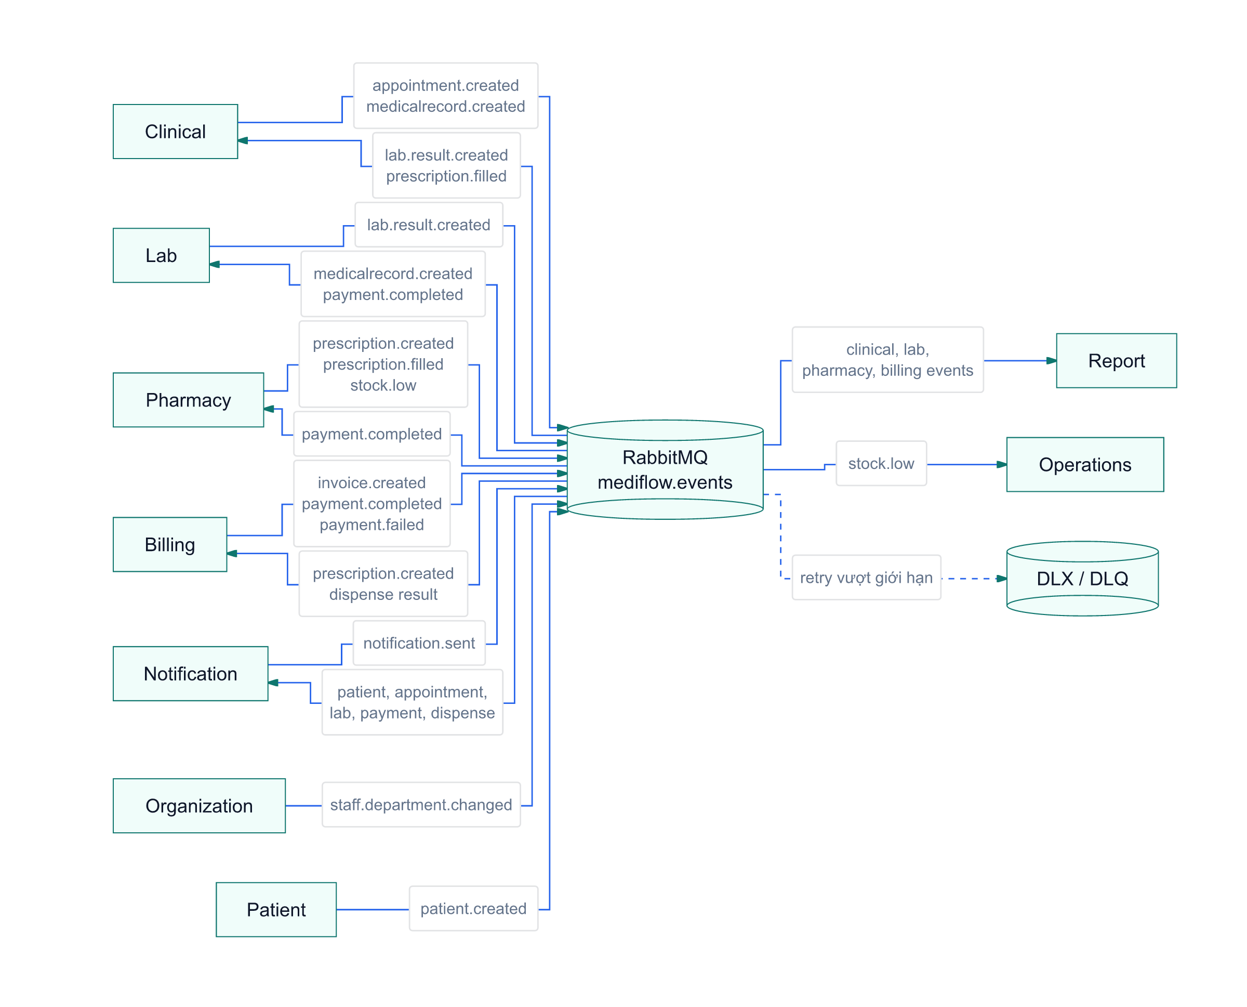
Hình 18. Danh mục sự kiện tích hợp trong hệ thống thông qua RabbitMQ
  - Các yêu cầu kiến trúc bắt buộc
- Xác thực tại Gateway và xác minh lại JWT tại mỗi service; endpoint mặc định từ chối khi chưa khai báo quyền.
- Mỗi thay đổi trạng thái phải phát event phù hợp sau khi giao dịch database cục bộ thành công.
- Không có transaction phân tán; quy trình nhiều service dùng saga và compensation.
- Log của request và event phải mang cùng correlation ID.
- API dùng /api/v1 và response envelope thống nhất.
- Mỗi service cung cấp health check; cấu hình và secret nằm ngoài mã nguồn.
- Tổng quan quy trình nghiệp vụ (Business Flowchart)
  - Luồng xử lý nghiệp vụ tổng quát
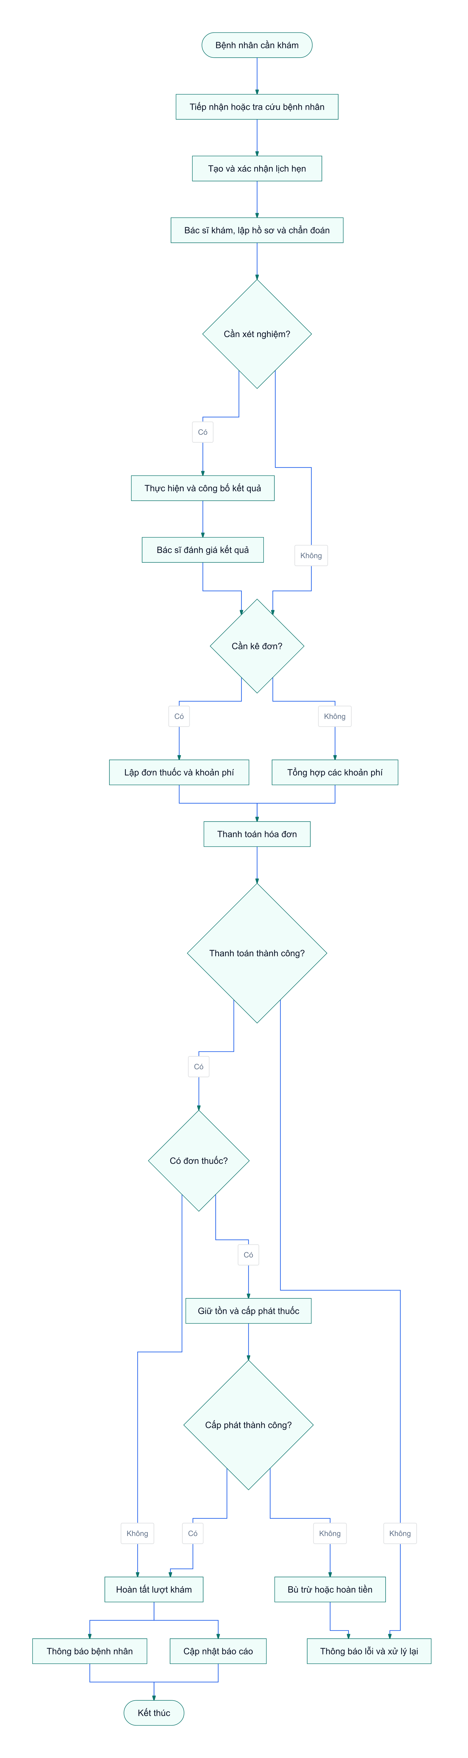
Hình 19. Luồng xử lý nghiệp vụ tổng quát
Chặng nghiệp vụ | Vai trò chính | Dịch vụ chịu trách nhiệm | Đầu ra
Tiếp nhận | Điều dưỡng | Patient | Hồ sơ bệnh nhân duy nhất
Xếp lịch | Điều dưỡng | Clinical | Lịch hẹn hợp lệ
Khám bệnh | Bác sĩ | Clinical | Hồ sơ và chẩn đoán
Xét nghiệm | Bác sĩ, kỹ thuật viên | Lab | Kết quả xét nghiệm được công bố
Kê đơn | Bác sĩ | Pharmacy | Đơn thuốc hợp lệ
Thanh toán | Thu ngân | Billing | Hóa đơn đã thanh toán hoặc thất bại rõ ràng
Cấp thuốc | Dược sĩ | Pharmacy | Phiếu cấp phát và tồn kho được cập nhật
Thông báo | Hệ thống | Notification | Lịch sử thông báo theo bệnh nhân
Báo cáo | Quản lý | Report | Chỉ số tổng hợp theo ngày, tháng, khoa và thuốc

  - Luồng xử lý nghiệp vụ chi tiết (Microservices)
    - Tiếp nhận bệnh nhân và tạo lịch hẹn
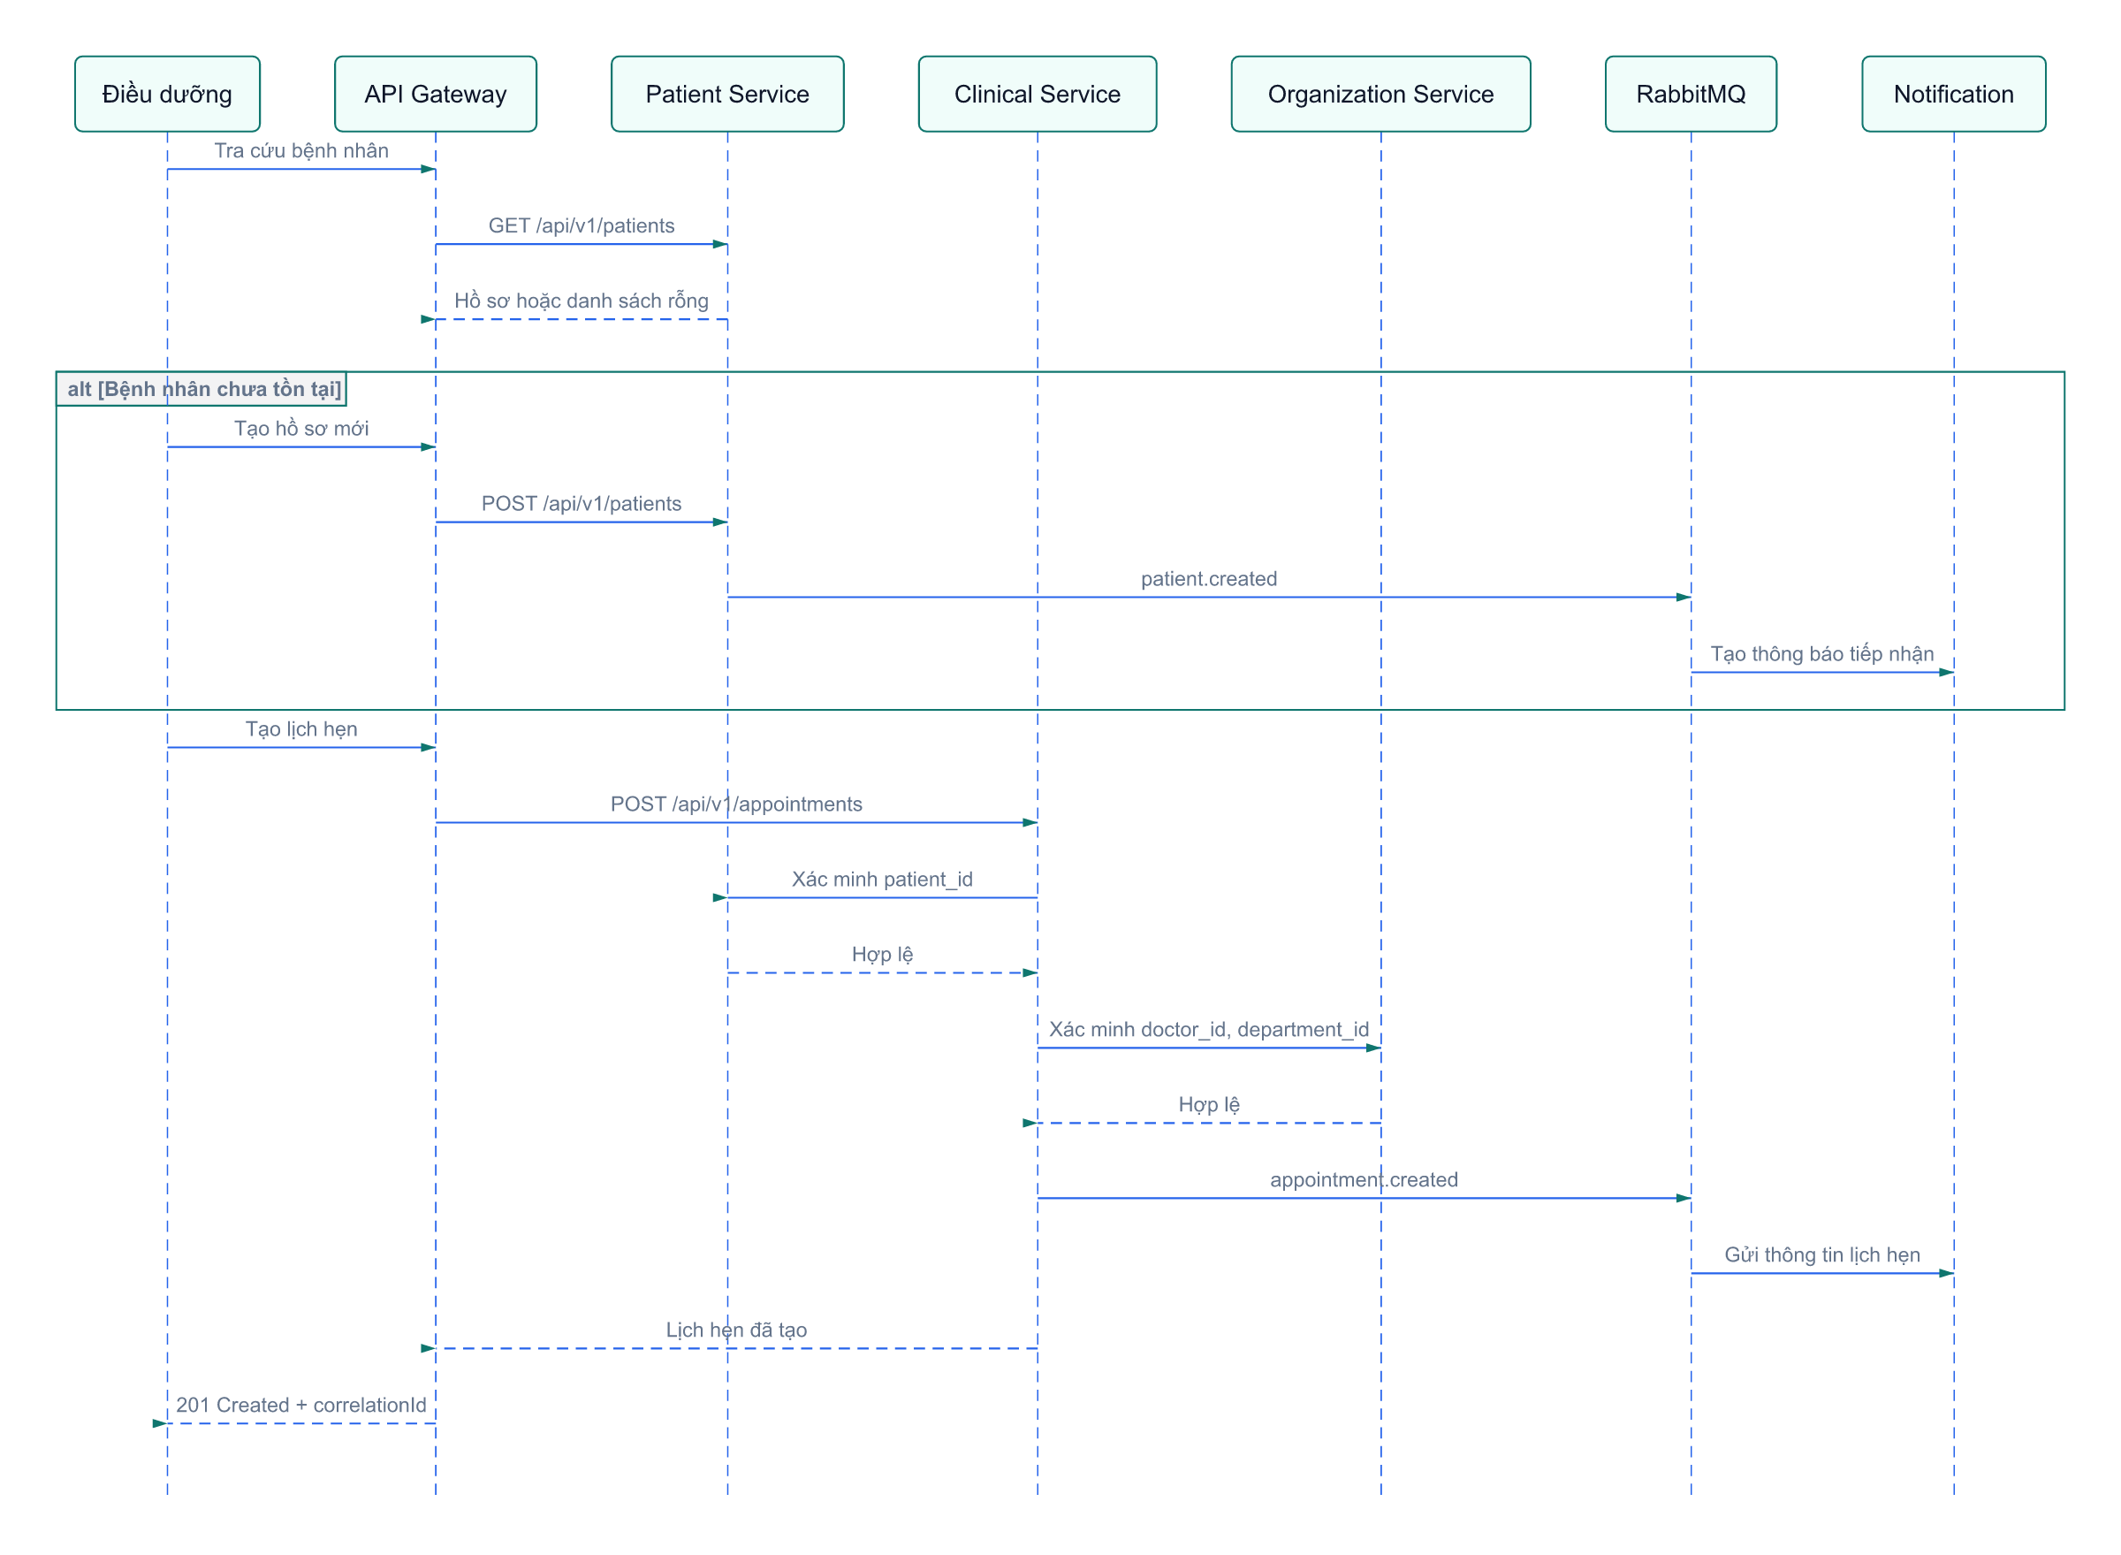
Nhánh ngoại lệ: trùng định danh bệnh nhân, khoa/bác sĩ không tồn tại, thời gian khám không hợp lệ hoặc lịch đã bị thay đổi. Hệ thống không tạo dữ liệu một phần khi validation thất bại.
    - Khám bệnh và xét nghiệm
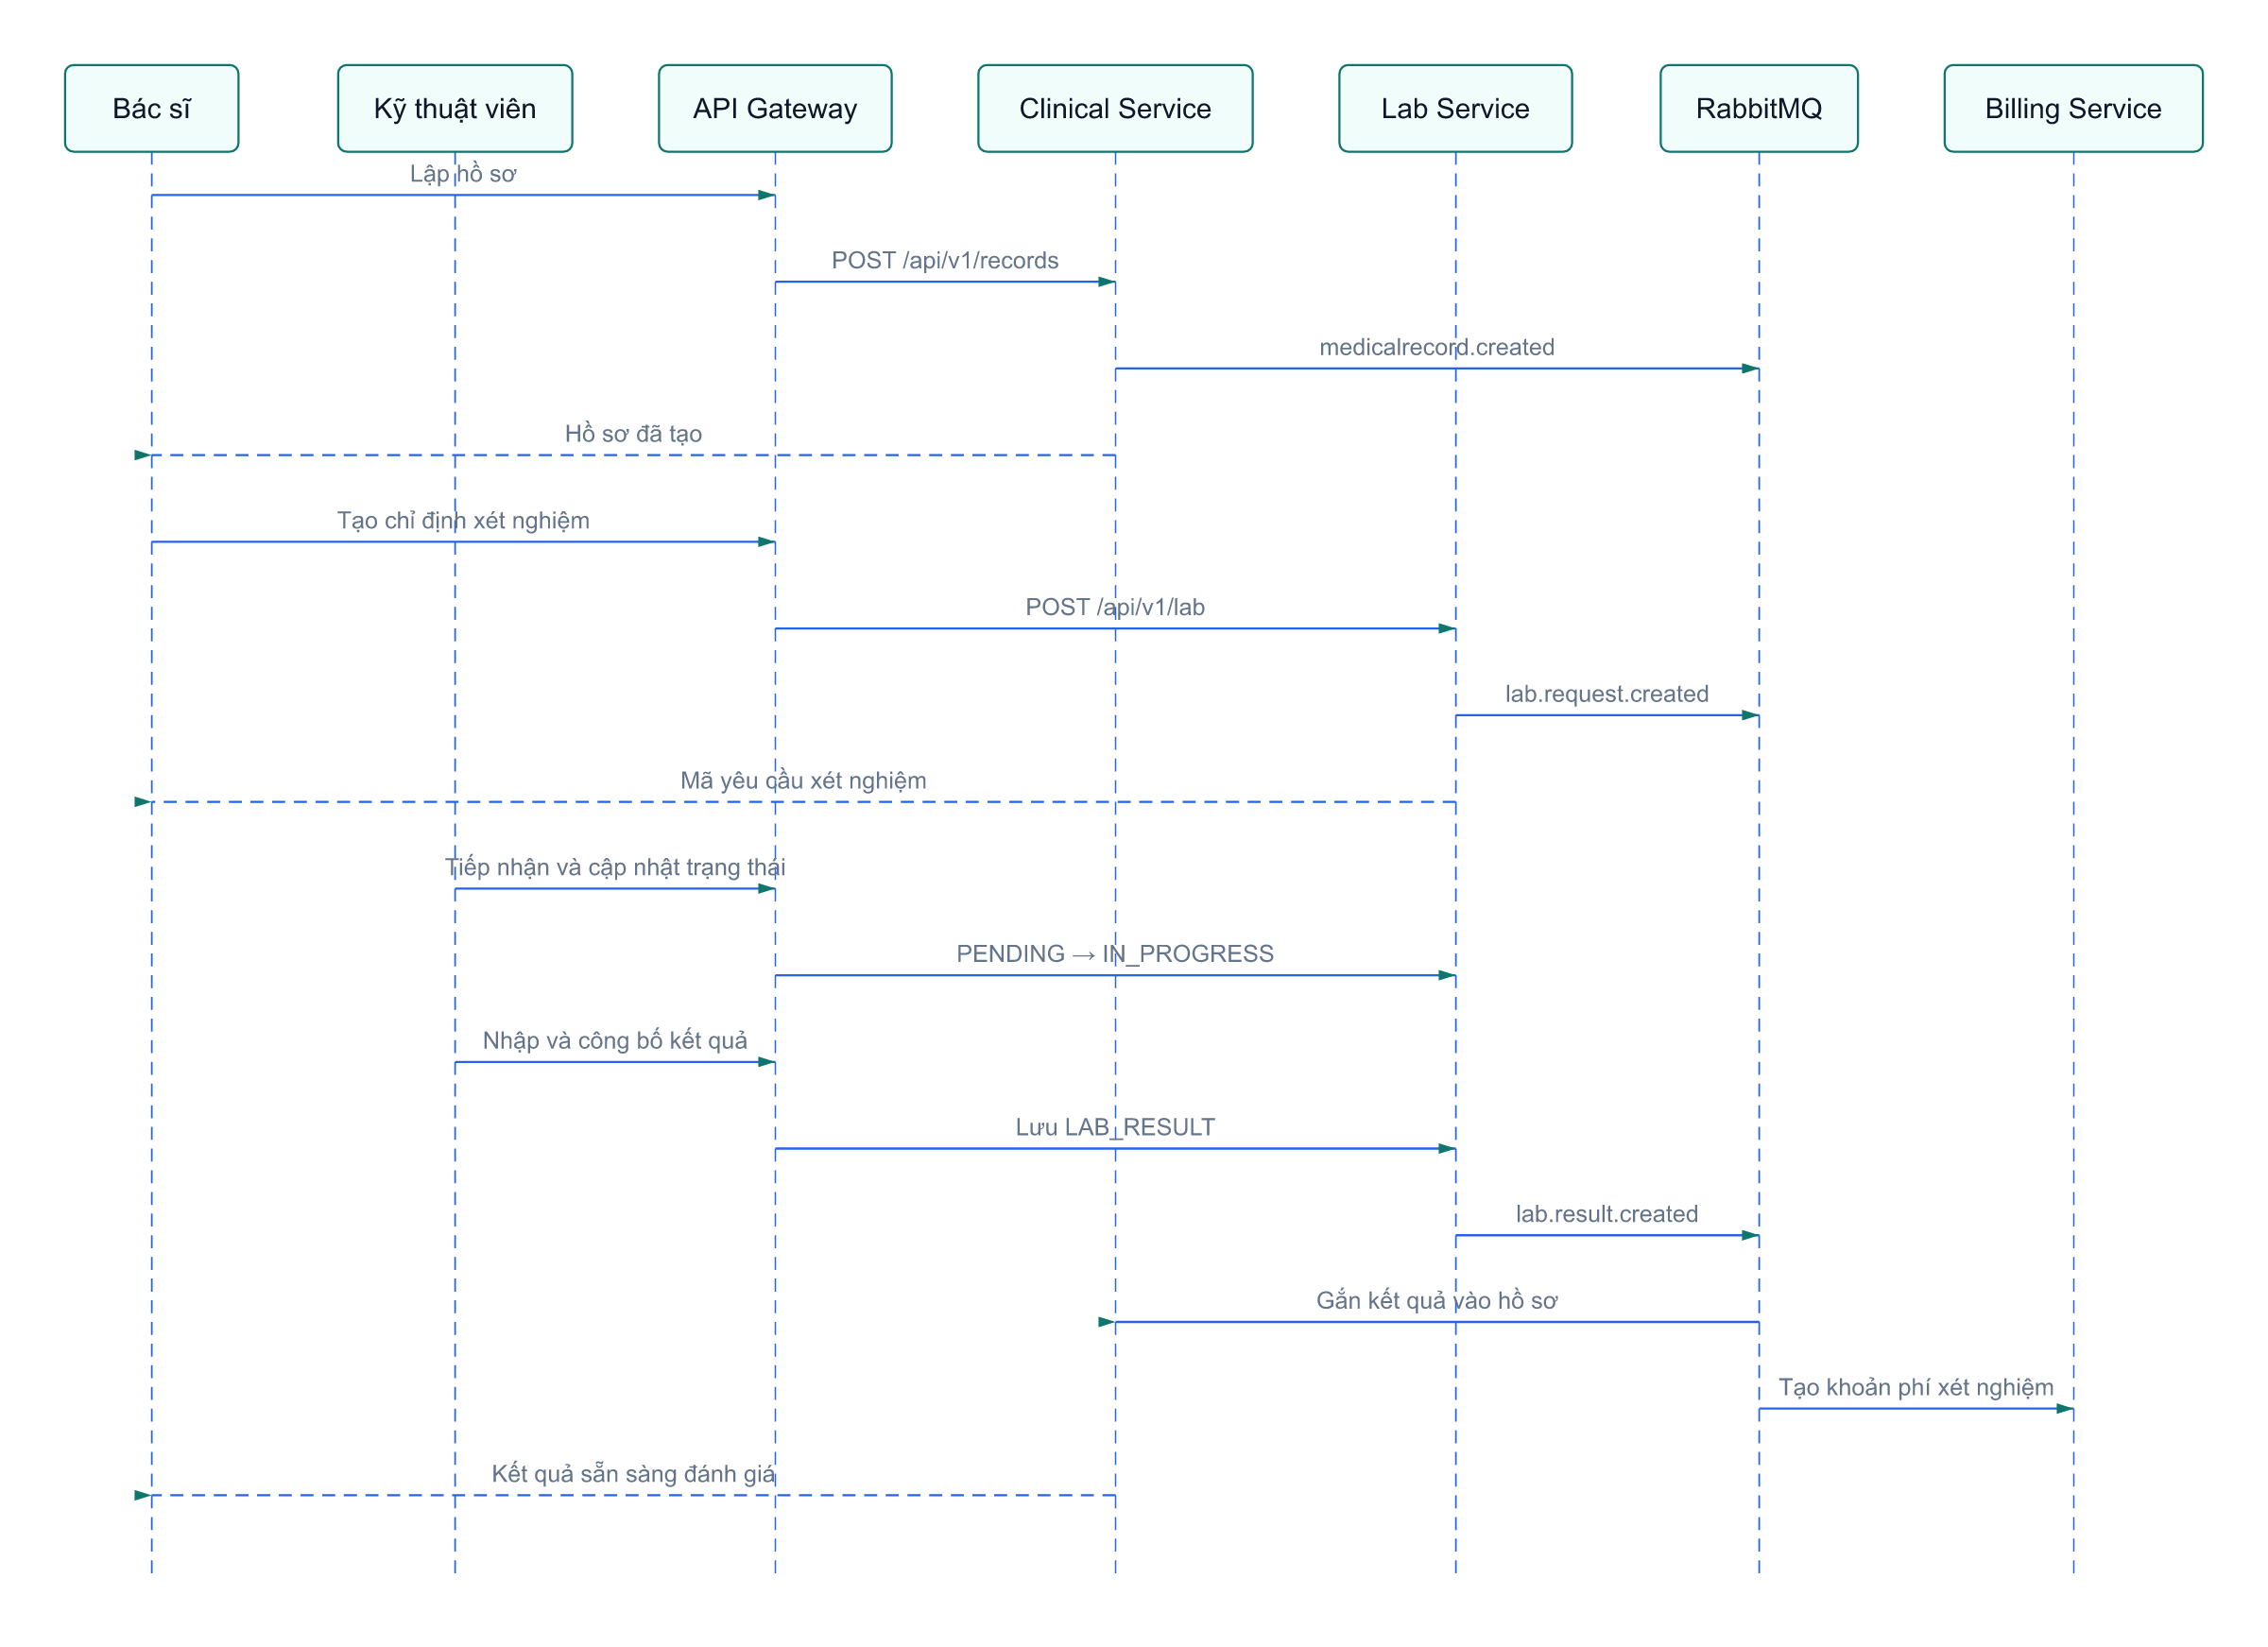
Nhánh ngoại lệ: trạng thái xét nghiệm không cho phép cập nhật, kết quả thiếu trường bắt buộc, event bị giao lại hoặc event đến muộn. Consumer phải khử trùng lặp theo eventId.
    - Kê đơn, thanh toán và cấp phát thuốc
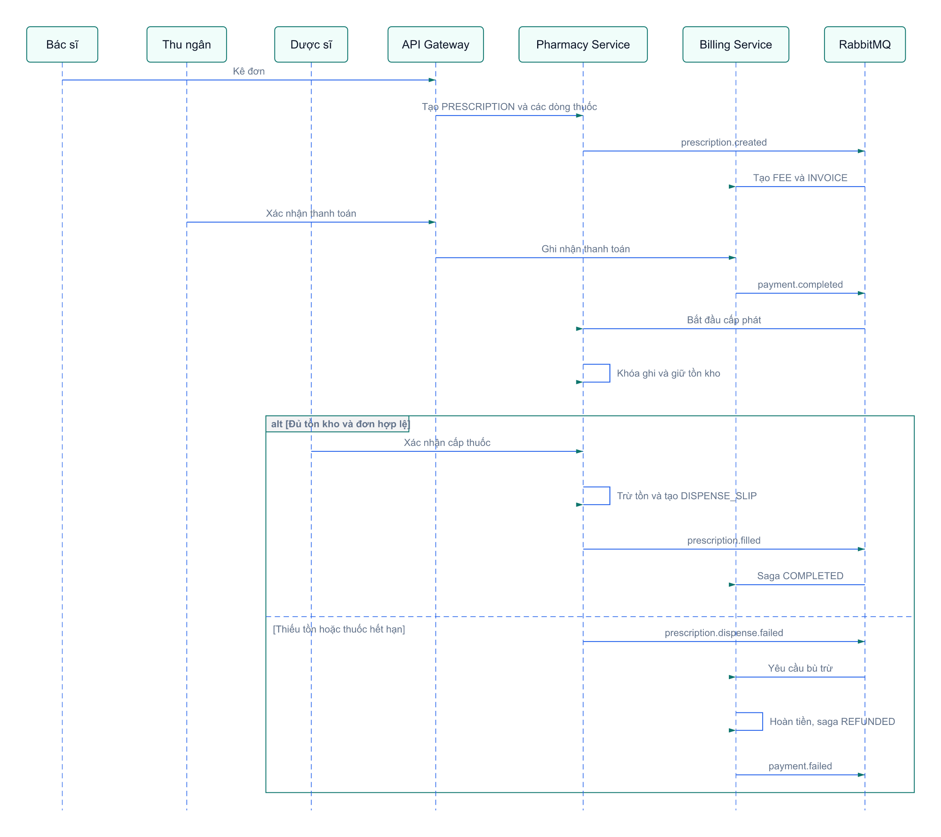
Quy tắc nhất quán: không để tồn kho âm, không cấp một đơn hai lần, mỗi bước là local transaction, Billing theo dõi trạng thái saga và mọi hành động bù trừ phải có audit log.
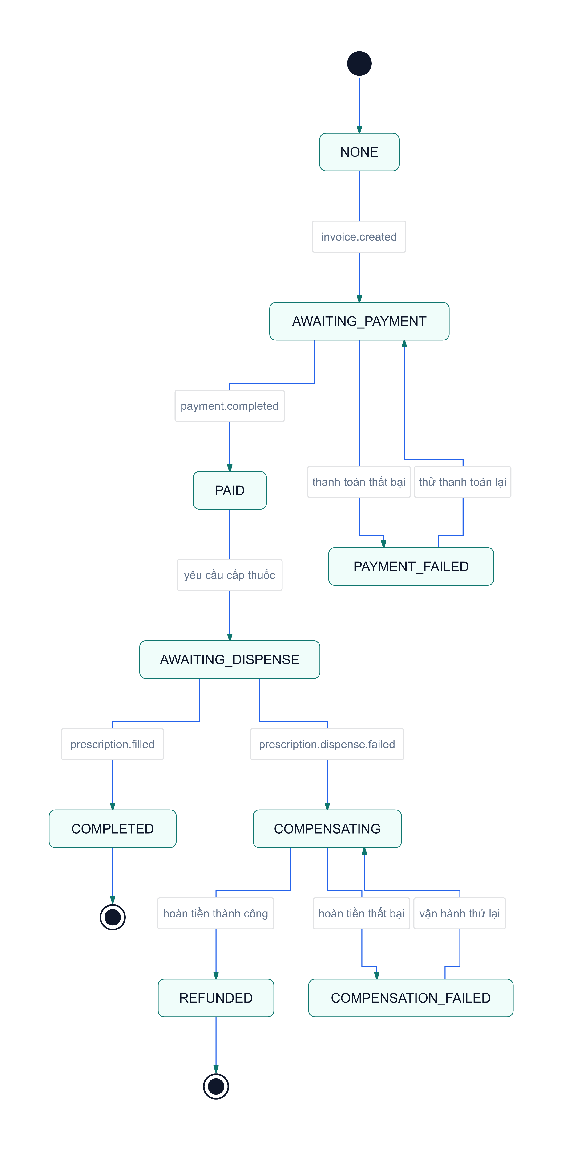
    - Thông báo và báo cáo
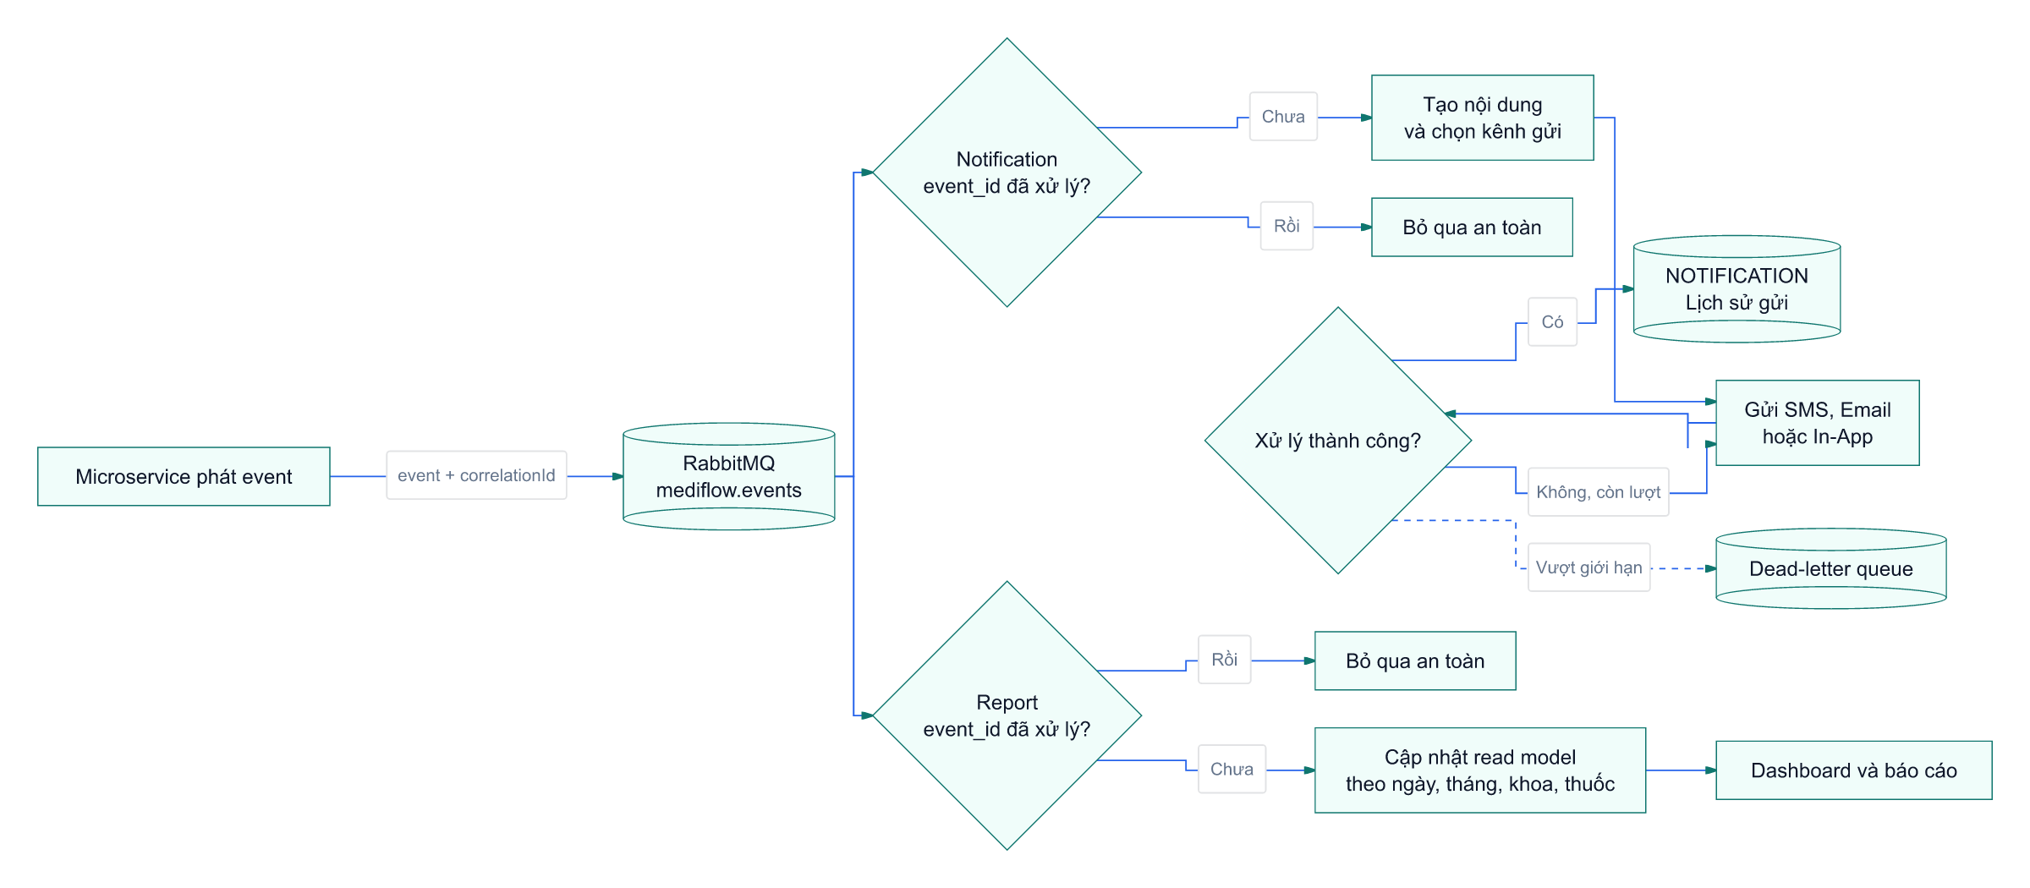
- Notification chỉ trả thông báo đúng chủ sở hữu bệnh nhân hoặc phạm vi vai trò.
- Report chấp nhận eventual consistency và phải có cơ chế rebuild read model.
- Message lỗi tạm thời được retry có giới hạn; poison message được chuyển DLQ để vận hành xử lý.
- Event trùng không được tạo thông báo kép hoặc cộng số liệu hai lần.

